

INFORME TÉCNICO DE FISCALIZACIÓN AMBIENTAL

Fiscalización Ambiental

“LÁCTEOS OSORNO”

DFZ-2021-194-X-RCA

FEBRERO 2021

 | Nombre | Firma
Aprobado | Ivonne Mansilla Gómez
Elaborado | José Moraga Emhardt

Contenido

1 RESUMEN 2
2 IDENTIFICACIÓN DE LA UNIDAD FISCALIZABLE 5
2.1 Antecedentes Generales 5
2.2 Ubicación y Layout 4
3 INSTRUMENTOS DE CARÁCTER AMBIENTAL FISCALIZADOS 6
4 ANTECEDENTES DE LA ACTIVIDAD DE FISCALIZACIÓN 7
4.1 Motivo de la Actividad de Fiscalización 7
4.2 Materia Específica Objeto de la Fiscalización Ambiental 7
4.3 Aspectos relativos a la ejecución de la Inspección Ambiental 7
4.3.1 Ejecución de la inspección 7
4.3.2 Esquema de recorrido 8
4.3.3 Detalle del Recorrido de la Inspección 9
4.4 Revisión Documental 10
4.4.1 Documentos Revisados 10
5 HECHOS CONSTATADOS. 12
5.1 Monitoreo aguas arriba y aguas abajo del punto de descarga. 12
5.2 Verificar funcionamiento del sistema de tratamiento de residuos industriales líquidos. 26
6 OTROS HECHOS 56
7 CONCLUSIONES 57
8 ANEXOS 64

RESUMEN

El presente documento da cuenta de los resultados de la actividad de fiscalización ambiental realizada por la Superintendencia del Medio Ambiente (SMA), a la unidad fiscalizable “Lácteos Osorno”, localizada camino a Trumao km 5 ruta U-16, comuna de Osorno, Provincia de Osorno, Región de Los Lagos. La actividad de inspección fue desarrollada durante los días 30 de enero, 01 de febrero de 2021 (Ver anexo 1) y 25 de marzo de 2021 (Ver anexo 8).

Específicamente en la actividad del sábado 30 de enero se ejecutó un monitoreo aguas arriba y aguas abajo de la descarga como también un muestreo compuesto de la descarga por parte de la ETFA ANAM.

Las actividades de fiscalización ambiental se originan de denuncias ciudadanas presentadas que señalan entre otros hechos la contaminación del estero Cuinco por parte de la empresa Lácteos Osorno.

El proyecto que compone la unidad fiscalizable y que fue fiscalizado durante el desarrollo de la actividad, consiste en la instalación y operación de un sistema de tratamiento de RILes para la planta procesadora de productos lácteos, calificado ambientalmente favorable a través de la Resolución Exenta N° 707/2007 de la Comisión Regional del Medio Ambiente de la Región de Los Lagos. Adicionalmente, cuenta con Programa de Monitoreo para disposición de RILes al estero Cuinco en cumplimiento al D.S. N°90/2000, Tabla N° 2 según Resolución Exenta N°2848/2010 de la SISS.

El sistema de tratamiento corresponde a un sistema físico químico complementado con el uso de geotextiles para la etapa de filtración, confinamiento y drenaje del RIL más una unidad de tratamiento con ozono y carbono activado que ha sido dimensionado para 20 m³/hora.

Los RILes evacuados desde la planta de proceso son conducidos por gravedad mediante tubería hasta un colector central.
Posteriormente son subidos mediante bombeo a dos estanques de mezcla y regulación de pH desde donde son enviados a los geotubos y posteriormente a la unidad de ozono.

Los RILes generados por la planta de proceso contienen principalmente materia orgánica asociada a la concentración de sólidos suspendidos y aceites y grasas.

Las materias relevantes objeto de la fiscalización incluyeron: Monitoreo aguas arriba y aguas abajo del punto de descarga y verificar funcionamiento del sistema de tratamiento de residuos industriales líquidos.

Entre los hechos constatados que representan hallazgos se encuentran:

- La inspección ambiental constató equipos no operativos asociados al sistema de tratamiento de Riles (ozonificación y carbón activado) cuya consecuencia es la presencia de olor característico a suero (leche) en el Estero Cuinco siendo precisamente la función de estos equipos eliminar la generación de olores en esa parte del sistema de tratamiento fisicoquímico. Así mismo, la dos primeras piscinas de acumulación de Riles, se encuentran con un severo deterioro físico (instalaciones corroídas), a las cuales también llegan residuos solidos distintos a los Riles, ej. Plásticos, botellas, desechos de protección biológicas como guantes, etc. Sumado a lo anterior, es necesario señalar que no hay caudalímetros de salida del Ril, por lo que además se desconoce el flujo de descarga.

- Presencia de RILes en diversos sectores de la planta lo que da cuenta de un mal manejo de los residuos industriales líquidos generados en la unidad fiscalizable, cuestión corroborado tanto en la inspección de enero como en la marzo.

- Implementar zanja perimetral como plan de contingencia para los RILes lo cual no está contemplado en la evaluación ambiental.

- La presencia de RILes en el área con altas temperaturas genera una fuente de olores molestos tal como se constató en sectores de cámaras desgrasadoras y planta de tratamiento.

- El sistema de tratamiento de RILes no logra el abatimiento de la carga orgánica lo cual se verifica aguas abajo de la descarga de Lácteos Osorno en el Estero Cuinco que presenta un flujo reducido, lento, zonas estanco y olor característico a suero (leche) lo que genera condiciones de eutrofización que se caracteriza por un crecimiento desmedido de la flora acuática, cuya principal consecuencia es una disminución considerable en los niveles de oxígeno, lo que dificulta la vida de la fauna acuática, y a su vez genera una gran deposición de materia orgánica en los sustratos acuáticos. Lo anterior, queda corroborado en la reciente inspección del 25 de marzo de 2021, ya que se constata una descarga de color blanca, con espuma y grasa, la cual cubre la totalidad de la superficie de rio, con olor característico a productos lácteos y que aguas abajo redunda en un estero con aguas color negruzcas, con espuma superficial, grasa en las orillas, con sectores anóxicos, con burbujeo superficial y mal olor. Esta descarga aguas abajo podría estar generando un daño inminente a la salud de la población, así como al medio ambiente, ya que a un poco más de 200 mts, existen derecho de agua constituido para consumo humano, así como también hay otros usos por parte de la comunidad del sector como riego y abreviamiento de animales. Es necesario señalar entonces, que dichas condiciones ameritan establecer medidas de corrección, seguridad o control, que impidan la continuidad en la producción del riesgo o daño, así como el ordenamiento programas de monitoreo y análisis específicos para este curso de agua. (art. 48 LOSMA, letras a y f)

- No dar cumplimiento a instrucciones basales de la SMA que se verifican en el Sistema de Fiscalización (SISFA) a saber:

- Se constató que los Planes de Contingencias/Emergencias no están cargados en el Sistema RCA (SRCA) tal como fuera instruido en la Resolución Exenta SMA N° 1610/2018 que indicó el deber de actualizar los planes de prevención de contingencias y planes de emergencias.
- Se constató que los resultados del monitoreo del cuerpo receptor (Estero Cuinco) aguas arriba y aguas abajo de la descarga correspondiente a la campaña 2020 no están cargados en el Sistema de Seguimiento Ambiental (SSA-SMA) tal como fuera instruido en la Resolución Exenta SMA N° 223/2015 que indicó instrucciones generales sobre la elaboración del plan de seguimiento de variables ambientales, los informes de seguimiento ambiental y la remisión de información al sistema electrónico de seguimiento ambiental.
- Se constató que las pertinencias no están cargadas en el Sistema RCA (SRCA) tal como fuera instruido en la Resolución Exenta SMA N° 1518/2013 que indicó el deber de actualizar toda la información en el marco del reporte de datos requeridos para el registro público de Resoluciones de Calificación Ambiental (RCA).
- Las aguas servidas se unen con el RIL tratado descargándose juntos al Estero Cuinco lo cual no está contemplado en la evaluación ambiental, además que se evacuan sin tratamiento previo y con un precario sistema de desinfección (pastilla de cloro).
- Se constata la existencia de geotextiles sin impermeabilización basal, uno en vez de los 4 que se comprometieron en la evaluación ambiental, así como también no cubren la totalidad de la superficie por lo que tiene varios puntos de infiltración.
- Punto de descarga que ya fuera consignado en el informe DFZ-2019-1980-X-RCA distinto al evaluado ambientalmente. Dicho punto además cuenta con una obra reciente, la cual fija la tubería de pvc al lecho del rio mediante hormigón.
- Tratar en el sistema de tratamiento (fisicoquímico y reactor anaeróbico) un caudal superior al evaluado ambientalmente.
- Los resultados de la muestra compuesta tomada por la ETFA ANAM evidenciaron superación del D.S N° 90 Tabla N° 2 para los parámetros coliformes fecales, sólidos suspendidos totales y demanda bioquímica de oxígeno.
- No entregar todos los datos solicitados en requerimiento de información según la Res. Exenta SMA N° 005/2021.
- No medir in situ los parámetros pH, temperatura, caudal tal como lo contempla la resolución del programa de monitoreo mediante Resolución Exenta SISS N°2848/2010.
- No entregar información relativa a monitoreo, análisis y reporte de los datos de calidad de agua del cuerpo receptor en el período 2020 según se establece en el considerando N° 7 de la RCA N°707/2007.

IDENTIFICACIÓN DE LA UNIDAD FISCALIZABLE

Antecedentes Generales
Identificación de la Unidad Fiscalizable:  Lácteos Osorno | Estado operacional de la Unidad Fiscalizable:  Operación
Región: Los Lagos | Ubicación específica de la unidad fiscalizable:  Camino a Trumao km 5 Ruta U-16 Osorno
Provincia: Osorno
Comuna: Osorno
Titular(es) de la unidad fiscalizable:  Distribuidora J.A. Limitada | RUT o RUN:  77.580.630-3
Domicilio titular(es):  Santa Rosa 5050, San Joaquín, Santiago. | Correo electrónico:  ignacio.merino@lacteososorno.cl  cmontesdeoca@lacteososorno.cl
 | Teléfono: 996213753
Identificación representante(s) legal(es):  Julio David Arenberg Gomberoff | RUT o RUN:  6.971.597-4
Domicilio representante(s) legal(es):  Santa Rosa 5050, San Joaquín, Santiago. | Correo electrónico:  ignacio.merino@lacteososorno.cl  cmontesdeoca@lacteososorno.cl
 | Teléfono: 996213753

Ubicación y Layout
Figura 1. Mapa de ubicación local (Fuente: Elaboración propia en base a www.google.cl/maps).

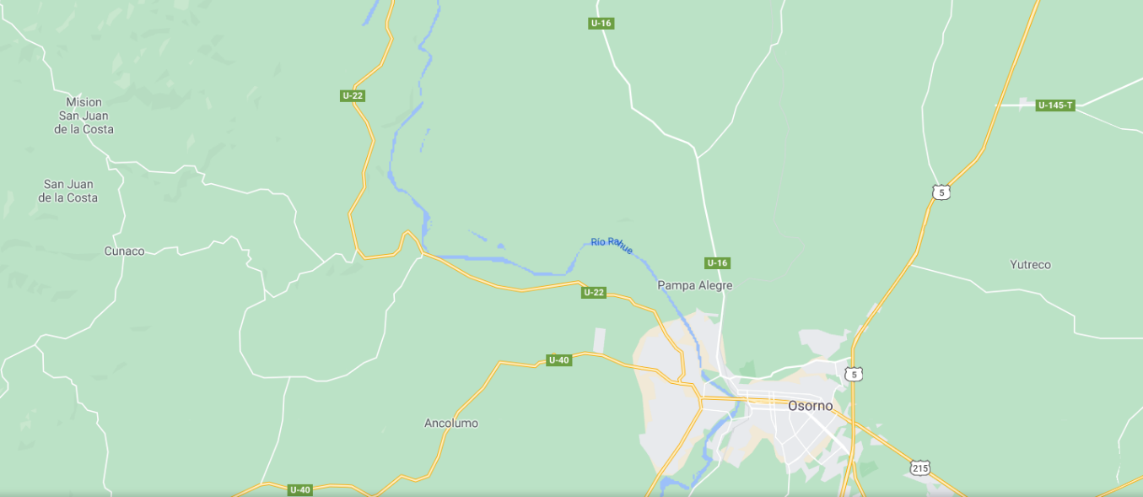
LÁCTEOS OSORNO

Coordenadas UTM de referencia: DATUM WGS 84 | Huso: 18G | UTM N: 5.511.071 | UTM E: 656.570
Ruta de acceso: Desde Panamericana Sur - Osorno, región de Los Lagos, ingresando por la entrada norte de la ciudad, camino Pilauco - Trumao, por la ruta U-16, a 5 kilómetros se encuentra el acceso a la empresa.

Figura 2. Layout del proyecto (Fuente: DIA “Sistema de Tratamiento de Residuos Industriales Líquidos Agrolácteos Cuinco S.A.”
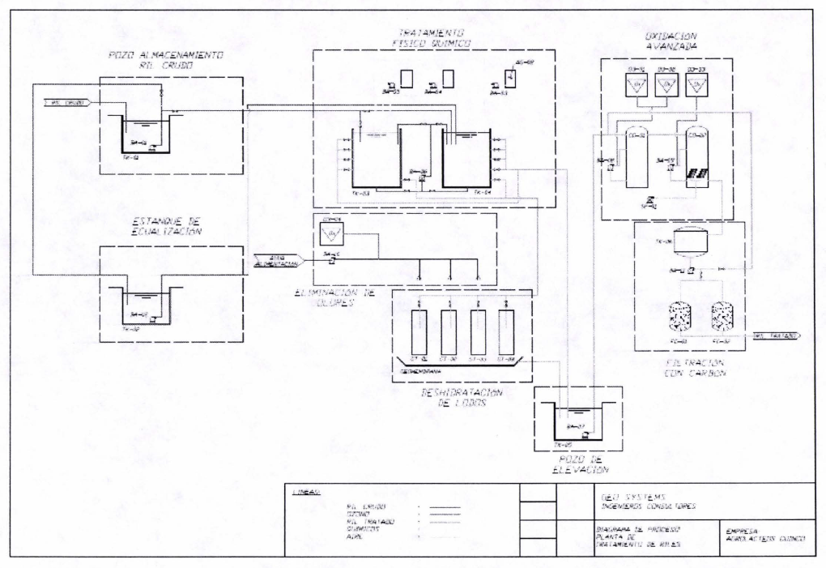

INSTRUMENTOS DE CARÁCTER AMBIENTAL FISCALIZADOS

Identificación de Instrumentos de Carácter Ambiental fiscalizados.

N° | Tipo de instrumento | N°/  Descripción | Fecha | Comisión/ Institución | Título | Comentarios
1 | RCA | 707 | 12.09.2007 | COREMA Región de Los Lagos | DIA “Sistema de tratamiento de residuos industriales líquidos Agrolácteos Cuinco S.A.” | * Res. Exenta N° 483 COREMA Región de Los Lagos del 13 de septiembre de 2010 indica cambio de titularidad de Agrolácteos Cuinco S.A. a Distribuidora J.A. Limitada. (Ver anexo 2).  * Res. Exenta SEA Región de Los Lagos N° 296, del 10 de septiembre de 2018, que señala que incluir en la etapa inicial de la descarga del RIL, como mejora a la eficiencia del tratamiento, un reactor anaerobio para desarrollar proceso de digestión de la materia orgánica no constituye cambio de consideración al proyecto “Sistema de tratamiento de residuos Industriales Líquidos Agrolácteos Cuinco S.A.”, por lo que no requiere que en forma previa sea sometido al procedimiento de evaluación de impacto ambiental (Anexo 2).
2 | N.E. | 90 | 2000 | MINSEGPRES | Norma de emisión para la regulación de contaminantes asociados a las descargas de residuos líquidos a aguas marinas y continentales superficiales | Tabla N° 2

ANTECEDENTES DE LA ACTIVIDAD DE FISCALIZACIÓN

Motivo de la Actividad de Fiscalización

Motivo |  | Descripción
 | Programada
X | No programada | X | Denuncia
X | No programada |  | Autodenuncia
X | No programada |  | De Oficio
X | No programada |  | Otro
X | No programada | Detalles:  Recepción de denuncias ciudadanas que dan cuenta de contaminación del estero Cuinco por parte de la empresa Lácteos Osorno.  Dichas denuncias quedan amparadas en los ID 43-X-2021, 65-X-2021, 66-X-2021, 68-X-2021,69-X-2021, 70-X-2021, 75-X-2021, 86-X-2021.

Materia Específica Objeto de la Fiscalización Ambiental

- Monitoreo aguas arriba y aguas abajo del punto de descarga
- Verificar funcionamiento del sistema de tratamiento de residuos industriales líquidos

Aspectos relativos a la ejecución de la Inspección Ambiental

Ejecución de la inspección

Existió oposición al ingreso: NO | Existió auxilio de fuerza pública: NO
Existió colaboración por parte de los fiscalizados: SI | Existió trato respetuoso y deferente: SI
Observaciones: ----

Esquema de recorrido

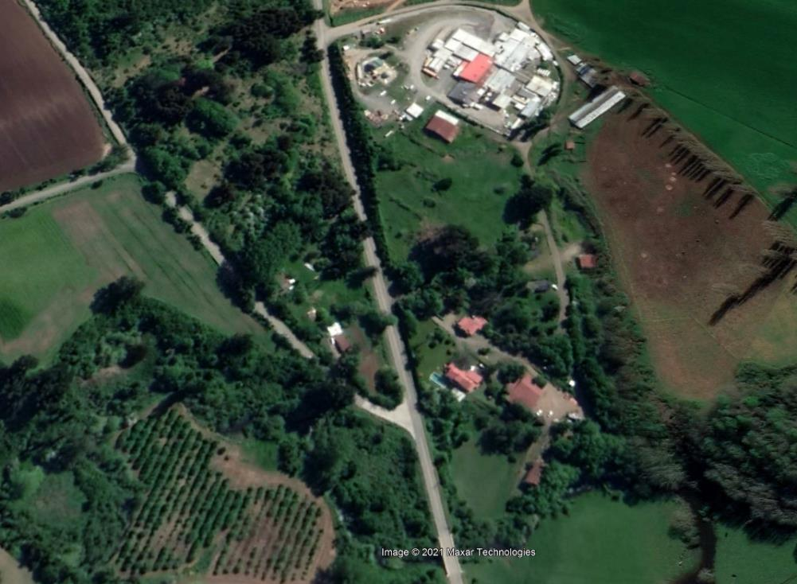
ESTACIÓN 2
ESTACIÓN 1

Detalle del Recorrido de la Inspección

Primer día de inspección (30/01/2021)

N° de estación | Nombre Descripción de estación
1 | Estero Cuinco
2 | Planta RILes

Segundo día de inspección (01/02/2021)

N° de estación | Nombre Descripción de estación
1 | Estero Cuinco
2 | Planta RILes

Tercer día de inspección (25/03/2021)

N° de estación | Nombre Descripción de estación
1 | Estero Cuinco
2 | Planta RILes

Revisión Documental

Documentos Revisados

ID | Nombre del documento revisado | Origen/Fuente | Organismo encomendado | Observaciones
1 | - Acta de fiscalización  - Registro de muestreo de aguas y mediciones en terreno n° 12610 del 29 de enero de 2021  - Informe de ensayo n° 047-2021 del 02 de febrero de 2021  - Informe de ensayo n° 048-2021 del 02 de febrero de 2021 | SEREMI SALUD | ----- | Información enviada por correo electrónico del 08 de marzo de 2021 (Ver anexo 3).
2 | - Informe de ensayo 210016348 del 10 de marzo de 2021  - Informe de ensayo 210016349 del 16 de marzo de 2021  - Informe de ensayo 210016350 del 16 de marzo de 2021  - Informe de ensayo 210016351 del 15 de marzo de 2021  - Informe de ensayo 210016352 del 15 de marzo de 2021 | ETFA Anam | -----
3 | - Carta s/n que da respuesta al requerimiento de información  - Plano de la planta lechera y del sistema de tratamiento de RILes  - Plano del sistema de tratamiento de la planta de tratamiento fisicoquímico  - Plano del reactor anaeróbico  - Ficha técnica del sistema de tratamiento fisicoquímico  - Ficha técnica ingenieril del reactor anaeróbico  - Fotografía georeferenciada  - Bitácora de mantenciones  - Balance de masas sistema de tratamiento de Riles  - Diagrama de flujos sistema de tratamiento de Riles  - Plan de Seguimiento Ambiental año 2018  - Plan de Seguimiento Ambiental año 2019  - Plan de Seguimiento Ambiental año 2020  - Monitoreo de autocontroles noviembre 2020  - Monitoreo de autocontroles diciembre 2020  - Monitoreo de autocontroles enero 2021  - Planilla materia prima noviembre 2020  - Planilla materia prima diciembre 2021  - Planilla materia prima enero 2021  - Planilla ventas noviembre 2020, diciembre 2020 y enero 2021 | Distribuidora J.A. Limitada | ----- | Antecedentes requeridos mediante Res. Ex. SMA N° 005 del 01 de febrero de 2021 (Ver anexo 4).

HECHOS CONSTATADOS.

Monitoreo aguas arriba y aguas abajo del punto de descarga.

Número de hecho constatado: 1 | Estación N°: 1
Documentación Revisada:
ID 1
- Ver anexo 3
Exigencia (s):
- Extracto Considerando N° 4 RCA N° 707/2007
“Que, en relación con el cumplimiento de la normativa ambiental aplicable al proyecto "SISTEMA DE TRATAMIENTO DE RESIDUOS INDUSTRIALES LIQUIDOS AGROLACTEOS CUINCO SA " y sobre la base de los antecedentes que constan en el expediente de evaluación, debe indicarse que la ejecución del proyecto "SISTEMA DE TRATAMIENTO DE RESIDUOS INDUSTRIALES LIQUIDOS AGROLACTEOS CUINCO SA " cumple con”:
Cuerpo Legal | Nombre de Texto Normativo | Etapa y Aplicación
DS. N°90/2000 MINSEGPRES | Norma de Emisión para la Regulación de Contaminantes Asociados a las Descargas de Residuos Líquidos a Aguas Marinas y Continentales Superficiales | El proyecto descargaría los efluentes tratados en el Sistema de tratamiento, al Estero Cuinco, cumpliendo con los parámetros establecidos en la Tabla N°2 del Decreto en cuestión.
Norma NCh. 1.333/Of.78 | Requisitos de Calidad de Agua para Diferentes Usos (Consumo humano en las instalaciones sanitarias del proyecto) | Se dará cumplimiento a la normativa en cuestión durante la etapa de operación.

- Extracto Considerando N° 5 – RCA N° 707/2007
“Que, sobre la base de los antecedentes que constan en el expediente de evaluación, debe indicarse que la ejecución del proyecto "SISTEMA DE TRATAMIENTO DE RESIDUOS INDUSTRIALES LIQUIDOS AGROLACTEOS CUINCO SA" requiere del permiso ambiental sectorial contemplado en el artículo 90 del D.S. Nº95/01 del Ministerio Secretaría General de la Presidencia, Reglamento del Sistema de Evaluación de Impacto Ambiental.
Al respecto”:
c) “(…). La disposición final de los RILes tratados será en cause superficial (Estero Cuinco), cumpliendo con el D.S. Nº 90/2000 y no se considera la generación de olores”.
d) “El efecto esperado de la descarga sobre el cuerpo o curso receptor, identificando los usos actuales y previstos de dicho receptor.
Se dará cumplimiento a la normativa aplicable, D.S. N° 90/2000, Tabla Nº 2”.

- Extracto Considerando N° 7 Letra d) – RCA N°707/2007
“Monitorear el cauce receptor considerando el monitoreo del cauce en un punto localizado aguas arriba de la descarga y otro 100 m aguas abajo. La frecuencia recomendada es al menos en época de estiaje y en máxima producción. Si ambas épocas son coincidentes se acepta un solo monitoreo. Los parámetros a monitorear deben ser al menos temperatura, conductividad, pH, oxígeno disuelto, DBO5 y sólidos suspendidos totales. Copias de dichos monitoreos debiesen ser remitidos a la Dirección General de Aguas”.
- Extracto Adenda N° 1 – DIA “Sistema de tratamiento de residuos industriales líquidos Agrolacteos Cuinco SA”, Punto 4
“El titular también deberá acreditar cumplimiento de la Norma Chilena 1.333 Of. 78 en lo referente a vida acuática. Para ello, deberá asegurar concentraciones mínimas de Oxígeno Disuelto de 5mg/l y diferencias menores a 3°C en el cuerpo receptor.
RTA.: El tratamiento consulta una etapa de oxidación avanzada, por lo que se prevé que el RIL tendrá una concentración suficiente de oxígeno disuelto antes de ser descargado. Por otro lado, el proceso de tratamientos se hace a temperatura ambiente por lo que el efluente resultante tendrá también dicha temperatura”.

- Extracto Resolución Exenta SMA N° 223/2015
Dicta instrucciones generales sobre la elaboración del plan de seguimiento de variables ambientales, los informes de seguimiento ambiental y la remisión de información al sistema electrónico de seguimiento ambiental

Hecho (s):

SUPERINTENDENCIA DEL MEDIO AMBIENTE (01.02.2021)

- Previo al ingreso a la UF, se realizó un recorrido al estero Cuinco, aguas arriba de la descarga, en la misma descarga, y aguas debajo de esta.

- Agua arriba (unos 40 mt), se evidencia el agua con tonalidad semitransparente, color café, sin olor aparente. En dicho sector se visualiza un ducto de pvc paralelo al estero. Al recorrer dicho ducto por el cauce, este corresponde a la descarga de riles de la empresa lechera.

- El ril presenta tonalidad plomiza sin transparencia, lo cual es notorio al confluir con aguas del estero.

- Posteriormente se ingresa a unos 50 mt de la descarga, observando que el estero presenta estancamiento y poco flujo, en el lugar, se observa espuma superficial, tonalidad plomiza, sin transparencia, y búrbujas que emanan del fondo. Lugar presenta olor a suero característico.

- Finalmente se ingresa a predio de familia Schilling, llegando al cauce del Cuinco que pasa por su propiedad, quienes informan que tienen un pozo de hormigón para consumo humano cerca al estero. Se evidencia en dicho sector que dicho pozo está a unos 2 mt del estero, el cual presenta tonalidad plomiza semitransparente, indicando que es recurrente la presencia de grasa superficial en ese lugar

SUPERINTENDENCIA DEL MEDIO AMBIENTE (25.03.2021)

- Se inicia inspección realizando un recorrido por el Estero Cuinco, aguas debajo de la descarga, constatando que a unos 100 mts. el estero presenta espuma superficial, grasa en las orillas con olor característico a productos lácteos, existen ciertos sectores del Estero que tiene condiciones anóxicas, con burbujeo superficial y mal olor. El agua es color negruzco y no se logra visualizar el fondo del cauce. También, se aprecian algunas floraciones algales en varias porciones del estero.

- En la descarga propiamente tal, el tubo tiene una cubierta de cemento, el cual se interna de manera superficial en el estero. Desde el tubo sale un RIL de una coloración blanca con espuma y grasa, la cual cubre la totalidad del río de manera superficial la cual se extiende en al menos 50 mts. (lo que permite la visualización del entorno). También, se percibe el olor característico a productos lácteos. El fondo del río en las partes que se logran visualizar tiene una floración color café – blancuzca.

- Aguas arriba de la descarga, unos 100 mts., donde se constató un estero con condiciones normales para la época en cuestión (estiaje). Se visualiza un agua con transparencia, se observa un fondo de piedras y arena con poco flujo y baja pendiente.

Resultado (s) examen de Información

- Los resultados de las muestras de aguas arriba y aguas abajo de la descarga de RILes de Lácteos Osorno tomadas durante el sábado 30 de enero por parte de la ETFA ANAM (Ver anexo 5) se presentan en la Tabla 1.

Tabla 1. Consolidado de parámetros y respectivos valores en las estaciones 1 y 2 del estero Cuinco, levantados por el ETFA ANAM.

Parámetro | Unidad de medida | Fecha toma de muestra | Estación 1 | Estación 2
Parámetro | Unidad de medida | Fecha toma de muestra | A. Arriba de D (50 m) | A. Abajo de D (50 m)
Aceites y grasas | mg/L | 30-01-2020 | <4 | <4
DBO5 | mg/L | 30-01-2020 | <1 | <1
Poder espumogeno | mm | 30-01-2020 | <1,0000 | <1,0000
Coliformes fecales | NMP/100ml | 30-01-2020 | 3500 | >16000
Conductividad eléctrica | uS/cm | 30-01-2020 | 533 | 743
Sólidos Disueltos totales | mg/L | 30-01-2020 | 210 | 296
Potencial Oxido Reducción | mV/EnH | 30-01-2020 | 230,7 | 201,8
Potencial Redox | mV | 30-01-2020 | 235,7 | 240,7
Cloruros | mg/L | 30-01-2020 | 33,3 | 63,75
Cloruros | Cl- | 30-01-2020 | 33,3 | 69,3
Sólidos Suspendidos totales | mg/L | 30-01-2020 | 6 | 25
Temperatura | °C | 30-01-2020 | 16 | 19
DQO | mg/L | 30-01-2020 | 11,3 | 14
pH | unidad pH | 30-01-2020 | 7,6 | 6,91
Fósforo | mg/L | 30-01-2020 | 0,51 | 0,445
Nitrógeno total kjeldhal | mg/L | 30-01-2020 | 0,064 | 0,395

- De los resultados de las muestras de agua tomadas por parte de la ETFA ANAM, es posible concluir lo sgte:

- Según los gráficos de las Figuras 3 a la 6, la Estación 2 (50 m aguas abajo de la Descarga), presenta los mayores índices de contaminación, en comparación a la estación Control (50 m aguas arriba de la descarga), siendo significativos los valores de los parámetros: Sólidos Disueltos Totales; Solidos Suspendidos Totales, pH, NTK, Cloruros (Cl⁻ y mg/l) y Coliformes fecales.

- La DQO mostró una mayor concentración aguas debajo de la descarga, lo cual denota la presencia elevada de compuestos orgánicos e inorgánicos (a diferencia de la DBO₅ que sólo entrega el orgánico).

- Se observa que la pluma de dispersión de la descarga de RILES, alcanza a lo menos, los 50 m aguas abajo, no descartando su influencia hasta su confluencia con el río Rahue, esto porque es el único proyecto que descarga RILES en dicho cuerpo receptor, lo cual conlleva a definir que el área de influencia del proyecto lechero, abarcaría por lo menos 4,5 km de distancia, lo cual no se encuentra evaluado ambientalmente en la respectiva RCA. Lo anterior, queda constatado además por el oficio del Servicio Nacional de Pesca (Ord/X/N°:57564 del 20 de junio de 2019 ) el cual incluido en el expediente DFZ-2019-1980-X-RCA, en él que se concluye que. “ existirían irregularidades en la disposición final de los RILes en el Estero Cuinco y posiblemente en el sistema de tratamiento de los RILes de la planta lechera, y que a juicio de ese servicio, en razón de sus competencias sectoriales en la protección a las especies hidrobiológicas y su medio ambiente, se debe comentar que, dado los resultados de muestras tomadas por ambas instituciones, se habría generado una alteración del estado abiótico del estero Cuinco, desde el punto de descarga de los RILes, hasta su confluencia en el Rio Rahue, no descartando la afectación significativa de las especies hidrobiológicas presentes.”(lo resaltado es nuestro)

- Dado que se observa que aguas abajo de la descarga aumentan significativamente la mayor parte de los parámetros monitoreados (en comparación a aguas arriba), es importante hacer mención a los efectos asociados a contaminantes orgánicos presentes en los RILES de empresas lecheras.

El efluente lácteo contiene orgánicos solubles, sólidos en suspensión y trazas orgánicas. Todos estos componentes contribuyen en gran medida a su alta demanda biológica de oxígeno (DBO) y demanda química de oxígeno (DQO). Las características de un efluente lácteo contienen Temperatura, Color, PH (6.5-8.0), OD, DBO, DQO, sólidos disueltos sólidos en suspensión, sulfato de cloruros, aceite y grasa. Las aguas residuales de los lácteos contienen grandes cantidades de componentes de la leche como caseína, sales inorgánicas, además de detergentes y desinfectantes utilizados para el lavado. Tiene un alto contenido de sodio por el uso de sosa cáustica para la limpieza.

El suero vertido a corrientes de agua, por su valor nutritivo y energético, es consumido por bacterias y otros microorganismos que utilizan el oxígeno del agua; la demanda biológica del lactosuero es de 40000 a 50000 de O₂ mg/L, el oxígeno de un río no contaminado es de 10 mg/L, al descender a 4 de O₂ mg/L desaparecen los peces, incluyendo especies poco exigentes en oxígeno. El vertido de un litro de suero causaría la muerte de todos los peces contenidos en 10 toneladas de agua. Cuando el agua se queda sin oxígeno, los microorganismos anaerobios y facultativos transforman la materia orgánica en compuestos que disminuyen el pH del agua y producen malos olores.

Se ha reportado que una mayor concentración de desechos lácteos son tóxicos para ciertas variedades de peces y algas. La precipitación de caseína de los desechos que se descompone mayormente en un lodo negro altamente oloroso, en ciertas diluciones los desechos lácteos también resultan tóxicos para los peces. El efluente lácteo contiene orgánicos solubles, sólidos en suspensión, trazas orgánicas. Ellos promueven la liberación de gases, causan sabor y olor, imparten color o turbidez, promueven la eutrofización.

Por lo tanto, puesto que las inspecciones ambientales han constatado que aguas abajo de la descarga de los RILes de Lácteos Osorno el Estero Cuinco presenta poco flujo superficial, estancamiento, tonalidad plomiza que es atribuible a que la planta de tratamiento de RILes de Lácteos Osorno, específicamente sus sistema de tratamiento fisicoquímico y reactor anaeróbico, no son capaces de efectuar el abatimiento de la materia orgánica, que pasa directamente lo que podría generar en el cuerpo receptor, un proceso de eutrofización que se caracteriza por un crecimiento desmedido de la flora acuática, cuya principal consecuencia es una disminución considerable en los niveles de oxígeno, lo que dificulta la vida de la fauna acuática, y a su vez genera una gran deposición de materia orgánica en los sustratos acuáticos. La carga contaminante aguas abajo de la descarga, generará una influencia directa en la población de peces y otras especies, generando la eutroficación o bioacumulación de contaminantes, que produce el stress que cambia la distribución y que inclusive podría producir por sí misma la mortalidad de los peces (Toxicidad aguda o crónica).

Lo anterior, queda corroborado en última inspección del pasado 25 de marzo, ya que se constata una descarga de color blanca, con espuma y grasa, la cual cubre la totalidad de la superficie de rio, con olor característico a productos lácteos y que aguas abajo redunda en un estero con aguas color negruzcas, con espuma superficial, grasa en las orillas, con sectores anóxicos, con burbujeo superficial y mal olor. Esta descarga aguas abajo podría generar además de un daño al medio ambiente, un daño inminente a la salud de la población, ya que a un poco más de 200 mts, existen derechos de agua constituidos en 6 puntos del estero Cuinco (Ver Anexo N°9. Resolución N°319 /89 de la Dirección General de Aguas, todos del Sr. Eduardo Schiling), el primero de ellos tiene como uso “consumo humano”, el cual contempla un pozo de acumulación a menos de 2 mts del estero, que tendría intromisión de dicho cuerpo de agua, sobre todo en invierno, y que está destinado a consumo de agua potable. (lo resaltado es nuestro)

l. Asimismo, del examen de información, se verifica que no se entrega mediante el Sistema de Seguimiento Ambiental (SSA-SMA) la información relativa a monitoreo, análisis y reporte de los datos de calidad de agua del cuerpo receptor en el período 2020 según se establece en el considerando N° 7 de la RCA N°707/2007.

Registros
Estación | Conductividad Eléctrica (uS/cm) | Sólidos Disueltos Totales (mg/L) | Potencial Oxido Reducción (mV/EnH) | Potencial Redox (mV)
1 | 533 | 210 | 230,7 | 235,7
2 | 743 | 296 | 201,8 | 240,7
Observación: Verificar valores de Potencial Oxido Reducción (mV/EnH), y si estos se encuentran corregidos (según temperatura y pH), dado que si no lo están, dichos valores corresponderían menores a 0.
Figura 3. Resultados de Conductividad Eléctrica; SDT; Potencial oxido reducción y Potencial Redox, entre las estaciones 1 y 2 del estero Cuinco (Fuente: Elaboración propia).
Descripción del medio de prueba:
En comparación a la Estación aguas arriba (A), considerada Control (o Referencia), se observa que el punto aguas abajo de la descarga (D), aumenta la conductividad eléctrica relacionada directamente con las mayores concentraciones de Solidos Disueltos Totales (SDT). En tanto el potencial oxido reducción (que mide por procesos oxidativos e indirectamente el oxígeno en el agua), disminuye aguas abajo de la descarga; finalmente el Potencial Redox, aumenta levemente en la estación abajo, lo que podría asociarse a la mayor concentración de Cloruros en este mismo sector (Figura 2).

Registros
Estación | DQO (mg/L) | Temperatura (°C) | SST (mg/L) | Cloruros (Cl-) | Cloruros (mg/L)
1 | 11,3 | 16 | 6 | 33,3 | 33,3
2 | 14 | 19 | 25 | 69,3 | 63,75

Figura 4. Resultados de DQO, T°, SST, Cloruros (Cl⁻ y mg/l), entre las estaciones 1 y 2 del estero Cuinco (Fuente: Elaboración propia).
Descripción del medio de prueba:
Se observa una clara tendencia en el aumento de los valores de todos los parámetros, aguas abajo de la descarga, en comparación al punto Control, siendo marcada la diferencia de la temperatura (en un estero o río no debería fluctuar en decimas), y SST más Cloruros, lo que evidencia la entrada de material suspendido desde el RIL, y elevadas concentraciones de Cloruros (cercano al doble) de lo detectado en estación Control, y que estaría asociado a los componentes del RIL (sulfato de cloruros o sales inorgánicas).

Registros
Estación | Colif. Fecales NMP/100mL
1 | 3500
2 | >16000

Figura 5. Resultados de Coliformes Fecales en estaciones 1 y 2 del estero Cuinco (Fuente: Elaboración propia).
Descripción del medio de prueba:
Existe un significativo aumento de las concentraciones de Coliformes Fecales (NMP/100mL) en estación 2, con respecto a lo observado aguas arriba de la descarga de los RILES.

Registros
Estación | pH | Fósforo (mg/L) | NTK (mg/L) | Aceites y Grasas (mg/L) | DBO₅ (mg/L) | Poder espumógeno (mm)
1 | 7,6 | 0,51 | 0,064 | <4 | <1 | <1,0000
2 | 6,91 | 0,445 | 0,395 | <4 | <1 | <1,0000

Nota: Los parámetros Aceites y Grasas; DBO₅ y Poder espumógeno, se encontraron bajo el límite de detección, por lo que no se representan en la gráfica.
Figura 6. Resultados de pH, Fosforo, NTK en estaciones 1 y 2 del estero Cuinco (Fuente: Elaboración propia).
Descripción del medio de prueba:
Se observa un aumento considerable del parámetro NTK, con respecto a la estación Control, lo que informa una elevada concentración de Nitrógeno orgánico y amoniacal en estación 2; sumado a ello, existe un cambio notorio en el pH aguas abajo, llevándolo a más acido, propio de las descargas de plantas lecheras. Por otro lado, se observa una leve tendencia a una disminución del Fosforo aguas abajo de la descarga, lo que estaría relacionado a que el Nitrógeno se encuentra más alto en dicho sector, producto de la descarga de RILES. Finalmente, los parámetros Aceites y Grasas; DBO5 y Poder espumógeno, se encontraron bajo el límite de detección, desconociendo su motivo.

Registros
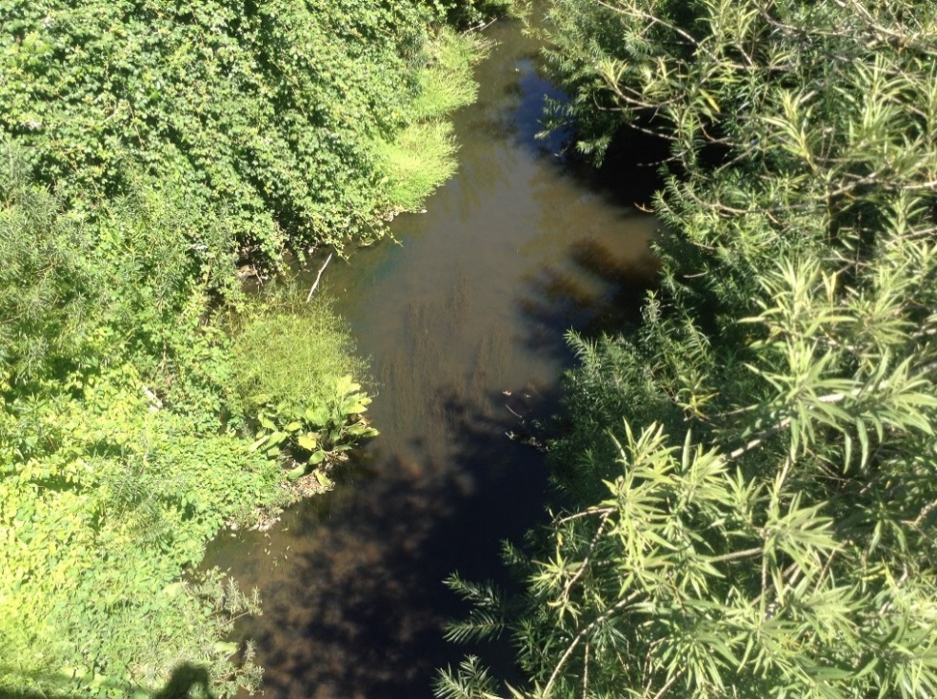 |  | 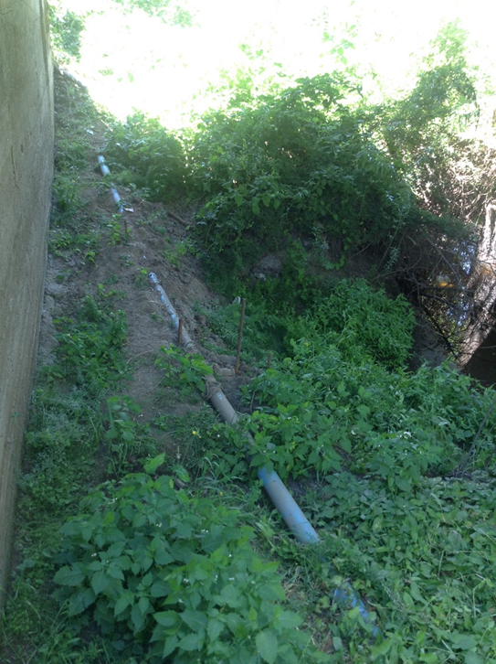
Fotografía 1. | Fecha: 01-02-2021 | Fotografía 2. | Fecha: 01-02-2021
Descripción del medio de prueba: Estero Cuinco aguas arriba de la descarga de Lácteos Osorno se observa agua superficial con tonalidad semitransparente, color café. |  | Descripción del medio de prueba: Se observa ducto de PVC proveniente de Lácteos Osorno paralelo al Estero Cuinco.
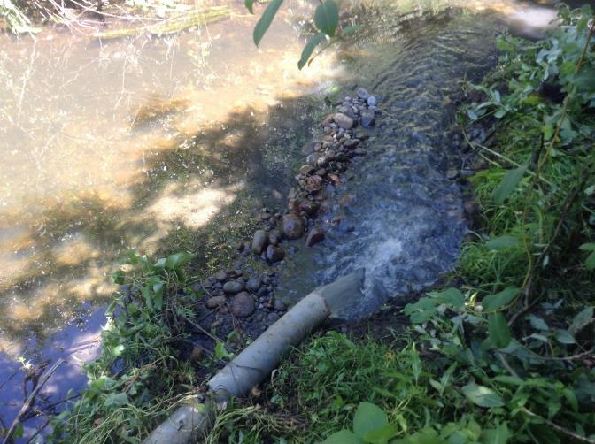 |  | 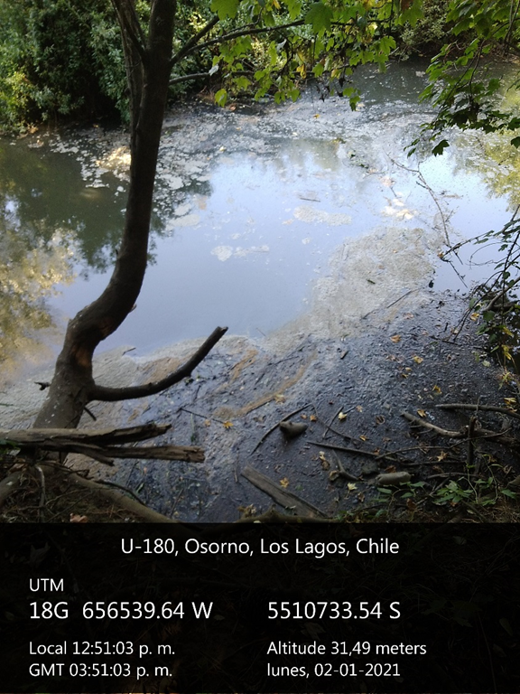
Fotografía 3. | Fecha: 01-02-2021 | Fotografía 4. | Fecha: 01-02-2021
Descripción del medio de prueba: Se observa el punto de la descarga de RILes de Lácteos Osorno en el Estero Cuinco. |  | Descripción del medio de prueba: Estero Cuinco aguas abajo de la descarga de RILes de Lácteos Osorno presenta estancamiento, poco flujo, tonalidad plomiza y sin transparencia.

Registros
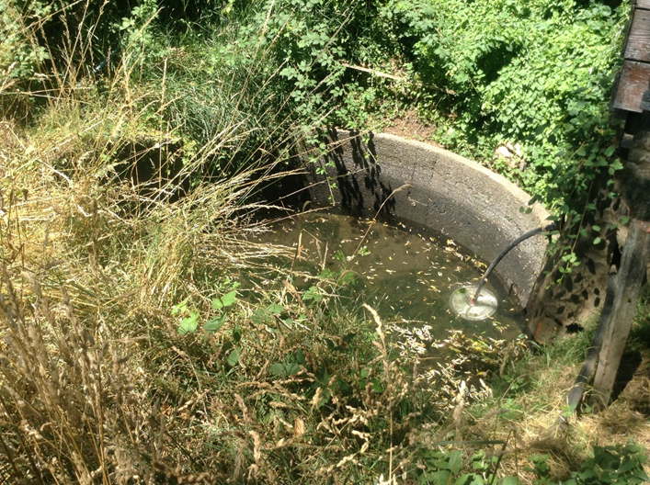 |  | 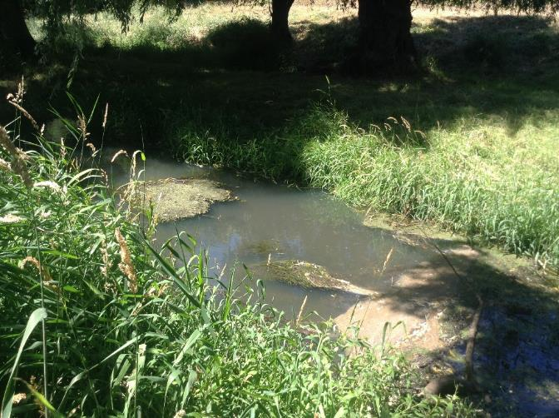
Fotografía 5. | Fecha: 01-02-2021 | Fotografía 6. | Fecha: 01-02-2021
Descripción del medio de prueba: Pozo de extracción de agua aledaño a Estero Cuinco y cuya función es abastecimiento de agua por parte de familia Schilling. |  | Descripción del medio de prueba: Vista de Estero Cuinco registrada en el predio de familia Schilling. Se observa tonalidad plomiza y semitransparente.

Registros
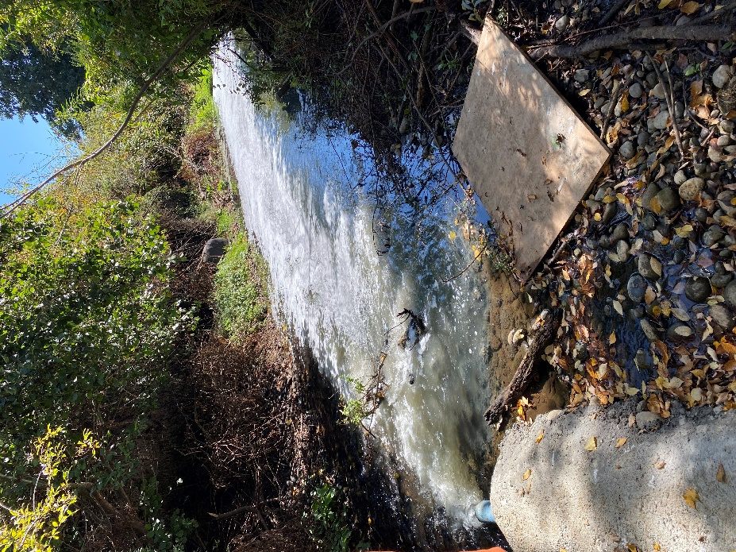 |  | 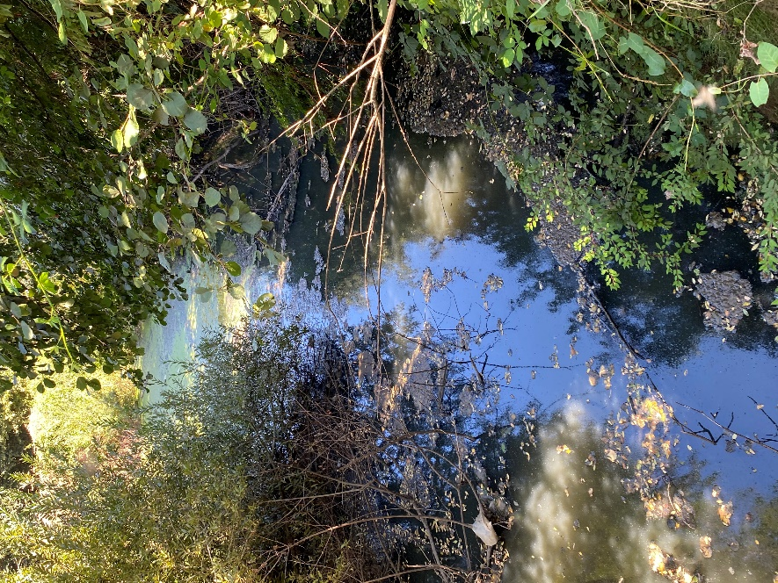
Fotografía 7. | Fecha: 25-03-2021 | Fotografía 8. | Fecha: 25-03-2021
Descripción del medio de prueba: Descarga de RILes al Estero Cuinco, se aprecia descarga color blaquecino con abundante espuma que abarca la totalidad de la superficie del estero en al menos unos 50 mts. |  | Descripción del medio de prueba: Vista de Estero Cuinco unos 100 mts aguas debajo de la descarga. Agua de color negruzco con orillas con grasa. Se aprecia en el fondo una floración algal de color verde.

Registros
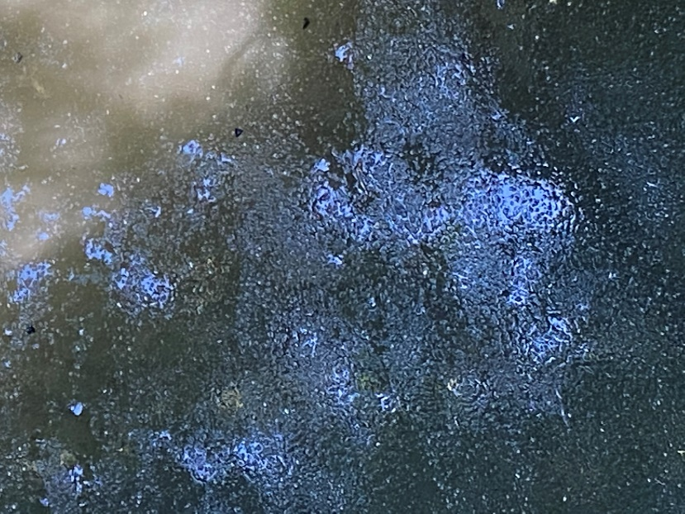 |  | 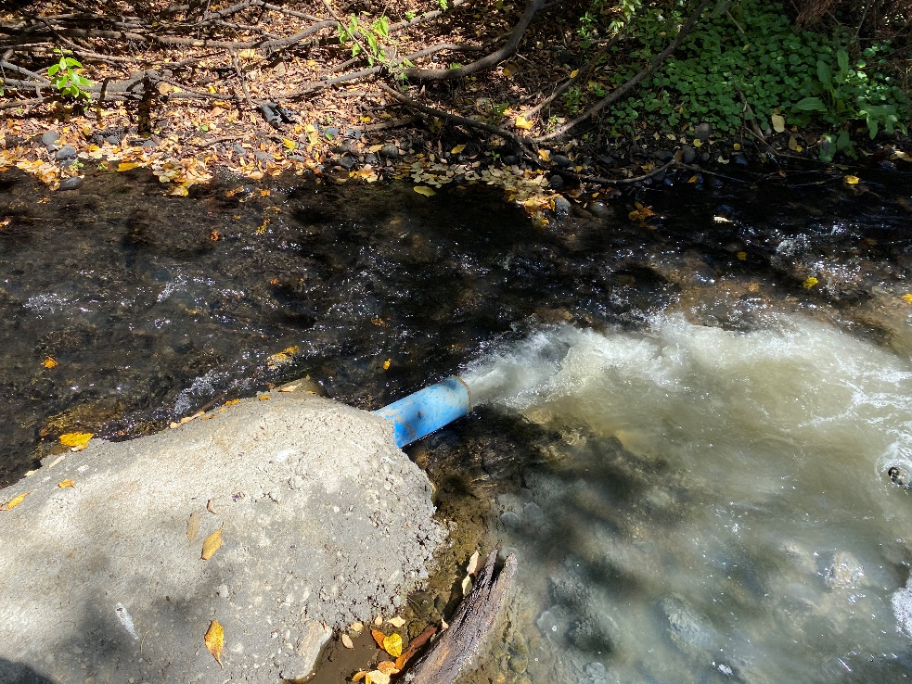
Fotografía 9. | Fecha: 25-03-2021 | Fotografía 10. | Fecha: 25-03-2021
Descripción del medio de prueba: 100 mts aguas debajo de la descarga, el agua del estero es de color negro, con burbujas, no se puede observar el fondo del cauce, ambiente totalmente anoxico y malos olores. |  | Descripción del medio de prueba: Vista de Estero Cuinco en el punto de descarga. Se observa al diferencia que existe aguas arriba agua y aguas abajo del punto de descarga.

Verificar funcionamiento del sistema de tratamiento de residuos industriales líquidos.

Número de hecho constatado: 2 | Estación N°: 2
Documentación Revisada:
ID 2
- Ver Anexo 7
Exigencia (s):
- Extracto Considerando N° 3 RCA N° 707/2007

El proyecto tiene como objetivo tratar los RILes de la planta de proceso de la misma empresa previos a su evacuación hacia cauce superficial (Estero Cuinco). El sistema se ha dimensionado para tratar un caudal de 20 m³/h.

El sistema de tratamiento a implementar consta de cuatro etapas de: Tratamiento físico químico, Deshidratación de lodos, Oxidación avanzada (ozonoficación) y Filtración final (carbón activado)

Tratamiento físico químico: Los RILes provenientes de la planta de procesos son descargados a dos estanques de almacenamiento del RIL crudo (TK-01 y TK-02), luego, el RIL es impulsado a los estanques de reacción y mezcla (TK-03 y TK-04), donde se lleva a cabo la adición de coagulante (Sulfato de Aluminio), acondicionador de pH (Soda Cáustica) y floculante (Polímero). En esta etapa se consigue la separación del RIL en una fracción de sedimentado (lodo) y otra de clarificado, las que toman diferentes rumbos. El clarificado es conducido a un pozo de elevación (TK-05), en tanto que el sedimentado es ingresado a bolsas de geotextil (Geotubos).

Deshidratación de lodos: La fracción sedimentada es impulsada al interior de los geotubos (GT-01 al GT-04), en donde el lodo es deshidratado. Los sólidos quedan confinados al interior del geotubo, en tanto que el líquido que lo abandona es llevado al pozo de elevación.

Los lodos generados en el tratamiento físico químico serán confinados y deshidratados por medio de geotubos. Luego de la última inyección de RIL a los geotubos, estos son cerrados y se dejan reposar con el objetivo de llegar a un nivel de humedad del 65%, para lo que se necesita alrededor de 60 días luego de lo cual, el lodo está en condiciones de ser dispuesto como residuo sólido.

Para mitigar las posibles emanaciones de olor producto de la operación de los geotubos se cuenta con un sistema de riego de agua ozonificada sobre los geotubos (cancha de riego). Cabe mencionar que una vez que los geotubos sean cerrados y dejados reposar no se prevé generación de olores, en todo caso, de ser así, el sistema de riego está en condiciones actuar sobre los geotubos en reposo.

Oxidación avanzada: El líquido clarificado junto con el líquido producto de la deshidratación de lodos es impulsado desde el pozo de elevación hacia una primera columna de oxidación (CO-01), en donde se ingresa el RIL, el que se recircula en la columna por medio de una bomba de recirculación (TK-05). El ozono es alimentado al sistema inyectándolo a la línea de descarga de la bomba, y es alimentado por dos equipos de generación de ozono (O3-01 y O3-02). Luego el RIL es ingresado a la segunda columna (CO-02), en donde el ozono es provisto por un tercer generador de ozono (O3-03). La diferencia entre la primera y la segunda columna radica en que se realiza una inyección de aire por medio de difusores alimentados por un equipo soplador (SP-01), lo anterior para asegurar una oxidación intensiva.

Filtración final: La última etapa consiste en la filtración del RIL por medio de dos filtros de carbón activado (FC-01 y FC-02), los que operan en paralelo y son alimentados por un estanque de almacenamiento (TK-06). En la eventualidad de que el RIL no tenga la calidad necesaria como para ingresar a los filtros de carbón activado se cuenta con una línea de recirculación hacia las columnas de oxidación avanzada. Lo anterior, se logra por medio de una bomba de recirculación (BA-11) que impulsa el RIL hasta la entrada de la etapa de oxidación. Finalmente, cuando el RIL logra niveles de carga contaminante suficientes según la normativa, se procede a descargarlo al cuerpo receptor (Estero Cuinco).

Cabe señalar, que el RIL tratado en condiciones de ser descargado no emitiría olor alguno, ya que el sistema de tratamiento consulta etapas de oxidación avanzada del RIL, por lo que los compuestos que potencialmente generan olores son neutralizados.

Sistemas de impermeabilización
Las unidades principales de tratamiento son los estanques de mezclas y los geotubos. Los primeros, son construidos en fibra de vidrio y su impermeabilización fue debidamente testeada antes del comenzar a operarlos en dicha función.

El sistema de deshidratación de lodos, consiste en un arreglo de 4 geotubos los que están dispuestos sobre una geomembrana impermeable, la que cuenta con las debidas contenciones perimetrales y canalizaciones hacia una cámara de recepción del líquido filtrado, el que será impulsado hacia la segunda parte del tratamiento (oxidación avanzada). La cámara de recepción cuenta con un rebalse que canaliza el líquido hasta el estanque de respaldo de 165 m³.

Cabe señalar, que los geotubos funcionan solamente con presión positiva, vale decir, se debe bombear a su interior para que actúen como filtros de retención de sólidos floculados. Esto permite, que puedan estar al aire libre sin que el agua de lluvia pueda entrar a su interior.
En cuanto al resto de las unidades de tratamiento, existen obras civiles que son impermeables y cuentan con contenciones y canalizaciones adecuadas que garantizan la no ocurrencia de infiltraciones o escurrimientos de algún líquido contaminante al terreno.

- Extracto Considerando N° 4 RCA N° 707/2007

“Que, en relación con el cumplimiento de la normativa ambiental aplicable al proyecto "SISTEMA DE TRATAMIENTO DE RESIDUOS INDUSTRIALES LIQUIDOS AGROLACTEOS CUINCO SA " y sobre la base de los antecedentes que constan en el expediente de evaluación, debe indicarse que la ejecución del proyecto "SISTEMA DE TRATAMIENTO DE RESIDUOS INDUSTRIALES LIQUIDOS AGROLACTEOS CUINCO SA " cumple con”:
Cuerpo Legal | Nombre de Texto Normativo | Etapa y Aplicación
DS. N°90/2000 MINSEGPRES | Norma de Emisión para la Regulación de Contaminantes Asociados a las Descargas de Residuos Líquidos a Aguas Marinas y Continentales Superficiales | El proyecto descargaría los efluentes tratados en el Sistema de tratamiento, al Estero Cuinco, cumpliendo con los parámetros establecidos en la Tabla N°2 del Decreto en cuestión.

- Extracto Adenda N°1 – DIA “Sistema de tratamiento de residuos industriales líquidos Agrolacteos Cuinco SA”, Punto 4.
“El titular también deberá acreditar cumplimiento de la Norma Chilena 1.333 Of. 78 en lo referente a vida acuática. Para ello, deberá asegurar concentraciones mínimas de Oxígeno Disuelto de 5mg/l y diferencias menores a 3°C en el cuerpo receptor.
RTA.: El tratamiento consulta una etapa de oxidación avanzada, por lo que se prevé que el RIL tendrá una concentración suficiente de oxígeno disuelto antes de ser descargado. Por otro lado, el proceso de tratamientos se hace a temperatura ambiente por lo que el efluente resultante tendrá también dicha temperatura”.

- Extracto Resolución Exenta SMA N° 1518/2013
Toda respuesta a una solicitud de pertinencia de ingreso al Sistema de Evaluación de Impacto Ambiental de un proyecto, o su modificación, indicando si están vinculadas a algunas de sus RCA, sea favorable o desfavorable, o que requiera o no requiera el ingreso del proyecto o actividad, o modificación, señalando: i) el número de resolución, carta, oficio u otro documento que la contiene; ii) su fecha de expedición; iii) la autoridad administrativa que la dictó. Deberán, además, cargar en formato PDF los documentos de respuesta a dichos requerimientos.

e. Extracto Resolución Exenta SMA N° 1610/2018
Dicta instrucción de carácter general sobre deberes de actualización de planes de prevención de contingencias y planes de emergencias, y remisión de antecedentes de competencia de la Superintendencia del Medio Ambiental, a través del sistema de RCA

Hecho (s):

SUPERINTENDENCIA DEL MEDIO AMBIENTE (01.02.2021)

- Al ingresar a la UF Lácteos Cuinco, se da a conocer al titular, representado por el Sr. Ignacio Merino Gerente General, Cristóbal Montes, Gerente, Adriana Gruñeiro, encargada ambiental y del sistema de tratamiento de riles y Fernando Salgado prevencionista de riesgos, el objeto de la fiscalización, dada la denuncia ciudadana, la RCA respectiva y la Res. 1184/2015.

- Cabe hacer presente que además se le informa que previo al ingreso a la planta se ejecutó el recorrido del estero Cuinco.

- En el recorrido se muestra una piscina que recolecta los riles crudos, y también es desgrasadora, de 30 m³; aledaña existe otra piscina de similares características, que inyectan a un ducto en común el ril por sistema de bomba de nivel.

- Se observa caudalímetro que marca 33 m³/hr de flujo hacia el sistema de tratamiento (fisicoquímico y reactor anaeróbico), y un histórico de 80901418 m³

- El ril puede pasar al físico-químico o al reactor de forma manual por medio de válvulas de cierre (se ve una cerrada y otra abierta)

- El fisicoquímico se compone de 2 estanques de 25 m³, desde el cual el ril se transporta a la cámara de descarga final, donde en esta última llegan las aguas servidas y las que derivan del geotubo de capacidad de 12-16 m³ aproximadamente

- Cabe indicar que el ril que libera el geotubo es mezclado con aguas que vienen de la zona de sueros, y que corresponderían al proceso de osmosis inversa. Esto funciona diariamente y todo el día, cuya finalidad sería que la membrana del geotubo se mantenga húmeda.

- Según titular, muchos ductos presentes en el sistema de tratamiento son inoperativos, no teniendo claridad de sus funciones

- Dentro del recorrido del ducto del ril, se observa una cámara de unos 1,5x1,5x2 m (lago x ancho x profundidad), con sustancia blanquecina en superficie y tonalidad plomiza del agua, la cual correspondería a un estanque de agua de enfriamiento

- Además, en sector de sueros, se observan 2 cámaras receptoras que no tienen impermeabilización en su base, solo piedras del tipo “ripio”

- Cabe señalar que el ril del reactor también llega a una piscina de unos 30 mt³, y desde esta se transporta al geotubo por bomba

- Luego en sector de cámaras desengrasadoras, se observa un apozamiento de ril crudo, con olor fuerte

- Finalmente, en reactor anaeróbico, se visualiza que el caudal de entrada es de 9,30 m³/hr

- Con respecto a cámara final desde donde sale el ducto de descarga, previa descarga, existe un sistema ultravioleta, el cual indica un tiempo histórico de 436462 h

- Dicha cámara no es la correspondiente a los autocontroles, dado que el titular señala que es debido al ingreso de aguas servidas

- Cámara de autocontrol del titular contiene aguas residuales acopiadas en su interior, que provendrían del físico-químico, pero no llegan a esta, los riles del geotubo y por ende del reactor. Cabe hacer presente, además, que dicha cámara se había señalado como inoperativa

- Finalmente cabe señalar que existe un indeterminado número de tubos y válvulas, las cuales se desconoce su función

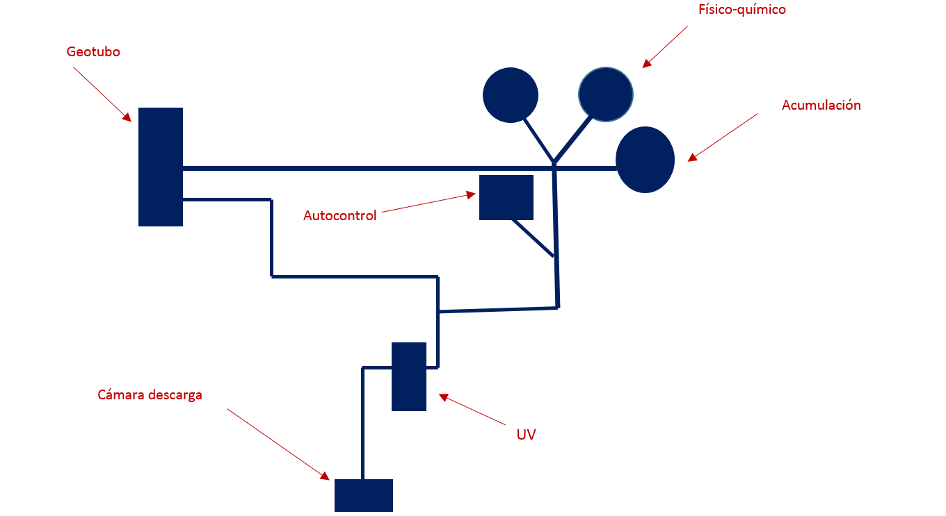

SEREMI DE SALUD (29.01.2021)
- Se levantan muestras de agua de la planta de RILes según registro de muestreo n° 12610 para posterior análisis en el laboratorio de Salud Pública

- Existe descarga de RILes en coordenadas diferentes a las indicadas en Resolución N° 2848 de fecha 23.09.2010 que establece programa de monitoreo de la calidad del efluente de la planta

- Se verifica que ductos de aguas servidas y aguas de riles se encuentran conectados al mismo, debiendo ser independientes “sin conexión”

- Olor persistente, moscas, agua blanquecina en sector colindante a cámara de inspección del tratamiento fisicoquímico. Dichas aguas son canalizadas artesanalmente a cámara de inspección ubicada a metro de quebrada

- No acredita resolución sanitaria de aprobación del proyecto y recepción de obras de la planta de RILes

- Gran cantidad de vegetación alrededor de cámaras de inspección y descarga de Riles

- Cámara de muestreo debe considerarse la más cercana al punto de descarga, actualmente autocontroles son realizados a través del levantamiento de muestras en cámara de paso, coordenadas UTM 656605 – 5510970

- pH, temperatura y caudal deben medirse y registrarse en base a Resolución N° 2848, actualmente no se ejecuta dicha acción

SUPERINTENDENCIA DEL MEDIO AMBIENTE (25.03.2021)

- Se hace ingreso a la planta de lácteos Osorno, se informa de la actividad el Sr. Ignacio Merino, gerente general de la planta, quien se comunica con a Srta. Adriana Gruñeiro, encargada de la planta de riles para acompañar en la inspección.
- Se revisa cámara que descarga hacia el punto final en el estero, se observa una pastilla de cloro para desinfectar ya que a este punto llegan igualmente las aguas servidas que se generan en la planta. Estas últimas sin tratamiento previo.
- También se observan 2 geotubos los cuales se encuentran sobre una geomembrana la cual no cubre la totalidad de la superficie, por lo que tiene varios puntos de infiltración. Se aprecia un agua oscura maloliente en este sector.
- Posteriormente, se inspecciona sector donde llegan los RILes desde el proceso (1era etapa), una piscina de aprox 30 m2, allí se constata restos de residuos sólidos (guantes, botellas, etc) y gran cantidad de grasa y espuma de color amarillento y mal olor. Posteriormente este Ril, pasa a un estanque el cual contiene iguales características que la piscina anterior. Se constata, que en general estas instalaciones tienen un deterioro severo.
- Posteriormente, el Ril pasa manualmente a 2 estanques donde se agregan manualmente floculantes, desde allí pasa a un estanque plástico enterrado y se evacúa hacia la descarga. No existe mayor tratamiento en este sector, ni desinfección. Otra parte del RIl se deriva hacia el reactor, el cual al momento de la inspección tiene un ingreso de 5 m3] hrs.
- Se evidencian distintos puntos con derrames de Ril, que generan focos de mal olor, en el sector de la PTRiles más antigua.

Resultado (s) examen de Información

- En respuesta al requerimiento de información efectuado por la SMA, el titular Distribuidora J.A. Limitada mediante correo electrónico del 15 de febrero de 2021 indica que entrega la siguiente información (Ver anexo 7):
- Carta s/n que da respuesta al requerimiento de información
- Plano de la planta lechera y del sistema de tratamiento de RILes
- Plano del sistema de tratamiento de la planta de tratamiento físicoquímico
- Plano del reactor anaeróbico
- Fotografía georeferenciada
- Ficha técnica del sistema de tratamiento fisicoquímico
- Ficha técnica ingenieril del reactor anaeróbico
- Bitácora de mantenciones
- Balance de masas sistema de tratamiento de Riles
- Diagrama de flujos sistema de tratamiento de Riles
- Plan de Seguimiento Ambiental año 2018
- Plan de Seguimiento Ambiental año 2019
- Plan de Seguimiento Ambiental año 2020
- Monitoreo de autocontroles noviembre 2020
- Monitoreo de autocontroles diciembre 2020
- Monitoreo de autocontroles enero 2021
- Planilla materia prima noviembre 2020
- Planilla materia prima diciembre 2021
- Planilla materia prima enero 2021
- Planilla ventas noviembre 2020, diciembre 2020 y enero 2021

- La revisión efectuada a la documentación proporcionada por Distribuidora J.A. Limitada da cuenta de que la información efectivamente entregada respecto de la Res. Exenta N° 005/2021 corresponde a:
- Plano actualizado (Escala 1:750 o 1:850) de ubicación de la planta lechera, del sistema de tratamiento de RILES y los correspondientes ductos de descarga de RILES al estero Cuinco, el cual deberá considerar la leyenda y el Norte geográfico, además de una grilla en Coordenadas UTM
- Titular entrega plano de la planta lechera y del sistema de tratamiento de RILes, plano del sistema de tratamiento de la planta de tratamiento fisicoquímico y plano del reactor anaeróbico

- Plano ingenieril (Formato As built) del sistema completo de tratamiento de RILes, el total de ductos y cámaras actualmente en operación, así como todos aquellos inoperativos. Para lo anterior deberá complementar para cada ducto o cámara, su respectiva función, y fotografía georeferenciada (en coordenadas UTM y Datum WGS-84)
- Titular entrega ficha técnica del sistema de tratamiento fisicoquímico, ficha técnica ingenieril del reactor anaeróbico y fotografía georeferenciada

c. Ficha técnica ingenieril del sistema completo de tratamiento de los RILes, y las copias de bitácoras de revisión y respectivas mantenciones.
- Titular entrega ficha técnica del sistema de tratamiento fisicoquímico, ficha técnica ingenieril del reactor anaeróbico y bitácora mantenciones

d. En base a este requerimiento, se deberá incorporar la eficiencia de abatimiento actual del sistema de tratamiento, y adjuntar mediante diagramas de flujo, balances de masa y caudales de entrada y salida, para a lo menos, los siguientes parámetros en su máxima concentración: DBO₅; pH; sólidos suspendidos totales; aceites y grasas; fósforo y NTK. Lo anterior, deberá respaldarse con la ficha técnica del proveedor del sistema de tratamiento, descartando las estimaciones.
- Titular entrega balance de masas sistema de tratamiento de Riles

e. Copia de registro de parámetros diarios, tomados en el sistema de tratamiento de RILES, desde noviembre, diciembre (de 2020) y enero (2021).
- Titular entrega monitoreo de autocontroles noviembre 2020, plan de seguimiento ambiental año 2018, plan de seguimiento ambiental año 2019 y plan de seguimiento ambiental año 2020

f. Planilla Excel de las producciones diarias incluido materia prima y ventas entre los meses de noviembre 2020 a enero 2021.
- Titular entrega información de materia prima y ventas para los meses noviembre a enero 2021

- A mayor detalle el Titular entrega la información solicitada en el tenor de la la Res. Exenta N° 005/2021 para las letras a), b), c), d) y f) de la citada Resolución, sin embargo, respecto de la letra e) no hace entrega del registro diario de parámetros desde los meses de noviembre a enero 2021; entregando en vez de ello el monitoreo de autocontroles noviembre 2020 y los planes de seguimiento ambiental de los años 2018, 2019 y 2020.

- Los resultados de las muestras tomadas el viernes 29 de enero en la penúltima cámara de inspección y ultima cámara inspección descarga por parte de la SEREMI SALUD se presentan en la Tabla 2.

Tabla 2. Resultados muestras penúltima cámara y última cámara inspección descarga Lácteos Osorno
Descripción muestra | Parámetro | Resultado | Unidad | Parámetros dentro de norma | Tabla N° 2 D.S. N° 90
Cámara inspección penúltima | Coliformes fecales | 2 | NMP/100 mL | SI | < 1000
Última cámara inspección descarga | Coliformes fecales | >160000 | NMP/100 mL | No | < 1000

- Los resultados de las muestras de agua tomadas por parte de la SEREMI SALUD indican superación del parámetro coliformes fecales, registrando un valor de > 160000 NMP/100 ml

- Los resultados de la muestra compuesta tomada durante el sábado 30 de enero por parte de la ETFA ANAM se presentan en la Tabla 3.

Tabla 3. Resultados muestra compuesta Lácteos Osorno
Descripción muestra | Parámetro | Resultado | Unidad | Parámetros dentro de norma | Tabla N° 2 D.S. N° 90
Muestra compuesta | Hidrocarburos Fijos | <1 | mg/L | Si | 15
Muestra compuesta | Tolueno | 0,0168 | mg/L | Si | 7
Muestra compuesta | Plomo total (Pb) | <0,012 | mg/L | Si | 0,5
Muestra compuesta | Pentaclorofenol | <0,0006 | mg/L | Si | 0,01
Muestra compuesta | Cloruro (Cl) | 1127 | mg/L | Si | 2000
Muestra compuesta | Poder Espumógeno (PE) | <0,8 | mm | Si | 7
Muestra compuesta | Xilenos totales | <0,0015 | mg/L | Si | 5
Muestra compuesta | Zinc total (Zn) | 0,1 | mg/L | Si | 20
Muestra compuesta | Coliformes Fecales | 50000000 | NMP/100mL | No | 1000
Muestra compuesta | Triclorometano (Cloroformo) | 0,03959 | mg/L | Si | 0,5
Muestra compuesta | Cianuro (CN-) | <0,018 | mg/L | Si | 1
Muestra compuesta | Demanda Química de Oxígeno (DQO) | 1110 | mg/L | ----- | 1110
Muestra compuesta | Arsénico total (As) | <0,01 | mg/L | Si | 1
Muestra compuesta | Cobre total (Cu) | 0,056 | mg/L | Si | 3
Muestra compuesta | Boro total (B) | 0,047 | mg/L | Si | 3
Muestra compuesta | Cadmio total (Cd) | <0,01 | mg/L | Si | 0,3
Muestra compuesta | Niquel total (Ni) | <0,018 | mg/L | Si | 3
Muestra compuesta | Manganeso total (Mn) | 0,557 | mg/L | Si | 3
Muestra compuesta | Mercurio total (Hg) | <0,0003 | mg/L | Si | 0,01
Muestra compuesta | Hierro disuelto | 5,66 | mg/L | Si | 10
Muestra compuesta | Sulfato (SO4-2) | 32 | mg/L | Si | 2000
Muestra compuesta | Fluoruro (F-) | 0,104 | mg/L | Si | 5
Muestra compuesta | Fósforo (P) | 5,43 | mg/L | Si | 15
Muestra compuesta | Molibdeno total (Mo) | <0,01 | mg/L | Si | 2,5
Muestra compuesta | Selenio total (Se) | <0,009 | mg/L | Si | 0,1
Muestra compuesta | Aluminio total (Al) | 0,352 | mg/L | Si | 10
Muestra compuesta | Sólidos Suspendidos Totales | 310 | mg/L | No | 300
Muestra compuesta | Demanda Bioquímica de Oxígeno | 658 | mg/L | No | 300
Muestra compuesta | Índice de Fenol | <0,006 | mg/L | Si | 1
Muestra compuesta | Tetracloroeteno | <0,00059 | mg/L | Si | 0,4
Muestra compuesta | Aceites y Grasas (A y G) | 26 | mg/L | Si | 50
Muestra compuesta | Nitrógeno total Kjeldhal (NKT) | 45,5 | mg/L | Si | 75
Muestra compuesta | Sulfuro (S-2) | 0,74 | mg/L | Si | 10
Muestra compuesta | Cromo hexavalente (Cr) | <0,02 | mg/L | Si | 0,2
Muestra compuesta | Coliformes fecales | 1,70E+05 | NMP/100mL | No | 1000
Muestra compuesta | Coliformes Fecales | 2,65E+05 | NMP/100mL | No | 1000
f. Los resultados de las muestras de agua tomadas por parte de la ETFA ANAM indican que se observa superación de los parámetros coliformes fecales, sólidos suspendidos totales y demanda bioquímica de oxígeno. Cabe indicar que la superación del parámetro coliformes fecales es coincidente con los resultados de las muestras tomadas por la SEREMI SALUD.

- Por lo tanto, de las actividades de fiscalización incluyendo los antecedentes de la SEREMI SALUD y del examen de información del requerimiento de información solicitado al Titular se tiene a la vista lo siguiente:

- La inspección ambiental constató equipos no operativos asociados al sistema de tratamiento de Riles (ozonificación y carbón activado) cuya consecuencia es la presencia de olor característico a suero (leche) en el Estero Cuinco siendo la función en esta parte del sistema de tratamiento por parte de estos equipos precisamente neutralizar la generación de olores.

- Presencia de Riles en diversos sectores de la planta lo que da cuenta de un mal manejo de los residuos líquidos generados.

- Implementar zanja perimetral como plan de contingencia lo cual no está contemplado en la evaluación ambiental.

- La presencia de riles en el área con altas temperaturas una fuente de olores molestos tal como se constató en sectores de cámaras desgrasadoras y planta de tratamiento.

- Los Planes de Contingencias/Emergencias asociados a la RCA N° 707/2007 no están cargados en el Sistema RCA (SRCA) tal como fuera instruido en la Resolución Exenta SMA N° 1610/2018 que indicó el deber de actualizar los planes de prevención de contingencias y planes de emergencias.

- Las pertinencias no están cargadas en el Sistema RCA (SRCA) tal como fuera instruido en la Resolución Exenta SMA N° 1518/2013 que indicó el deber de actualizar toda la información en el marco del reporte de datos requeridos para el registro público de Resoluciones de Calificación Ambiental (RCA).

- Las aguas servidas se unen con el ril tratado descargándose juntos al Estero Cuinco lo cual no está contemplado en la evaluación ambiental. Además que se evacuan sin tratamiento previo y con un precario sistema de desinfección (pastilla de cloro).

- Superación de los parámetros coliformes fecales, sólidos suspendidos totales y demanda bioquímica de oxígeno en la muestra compuesta tomada por la ETFA ANAM respecto de la Tabla N°2/D.S. N° 90.

- No entregar la totalidad de la información solicitada mediante la Res. Exenta SMA N° 005/2021.

- Tratar un caudal superior, 33 m³/h, al evaluado ambientalmente en el sistema de tratamiento (fisicoquímico y reactor anaeróbico).

- Se constata la existencia de geotextiles sin impermeabilización basal, uno en vez de los 4 que se comprometieron. Así como también no cubren la totalidad de la superficie por lo que tiene varios puntos de infiltración.

- Existencia de un punto de descarga de RIL tratado distinto al evaluado ambientalmente que ya fuera consignado en el informe DFZ-2019-1980-X-RCA. Dicho punto además cuenta con una obra reciente, la cual fija la tubería de pvc al lecho del rio mediante hormigón

Registros
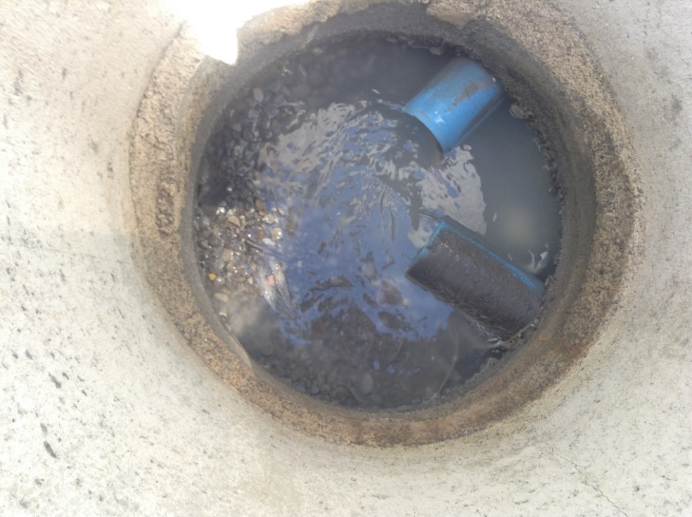 |  | 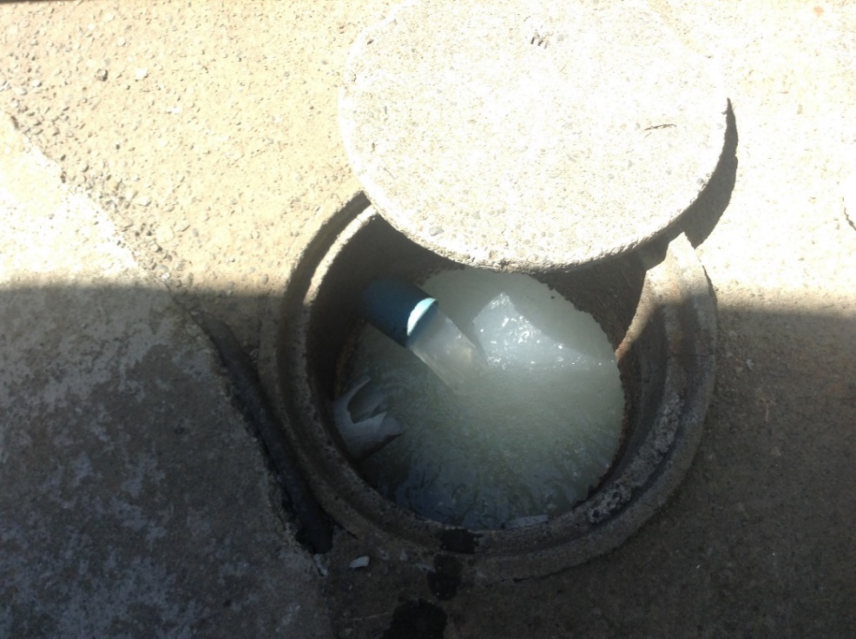
Fotografía 11. | Fecha: 01-02-2021 | Fotografía 12. | Fecha: 01-02-2021
Descripción del medio de prueba: Cámara que recepciona RILES, ubicada en área de sueros. Cabe indicar que se constató que su base se compone de piedras, sin sistema de impermeabilización. |  | Descripción del medio de prueba: Segunda cámara que recepciona RILES, ubicada en área de sueros. Cabe señalar que se constató que su base se compone de piedras, sin sistema de impermeabilización. Dichos RILES, son transportados hacia un estanque de acopio.
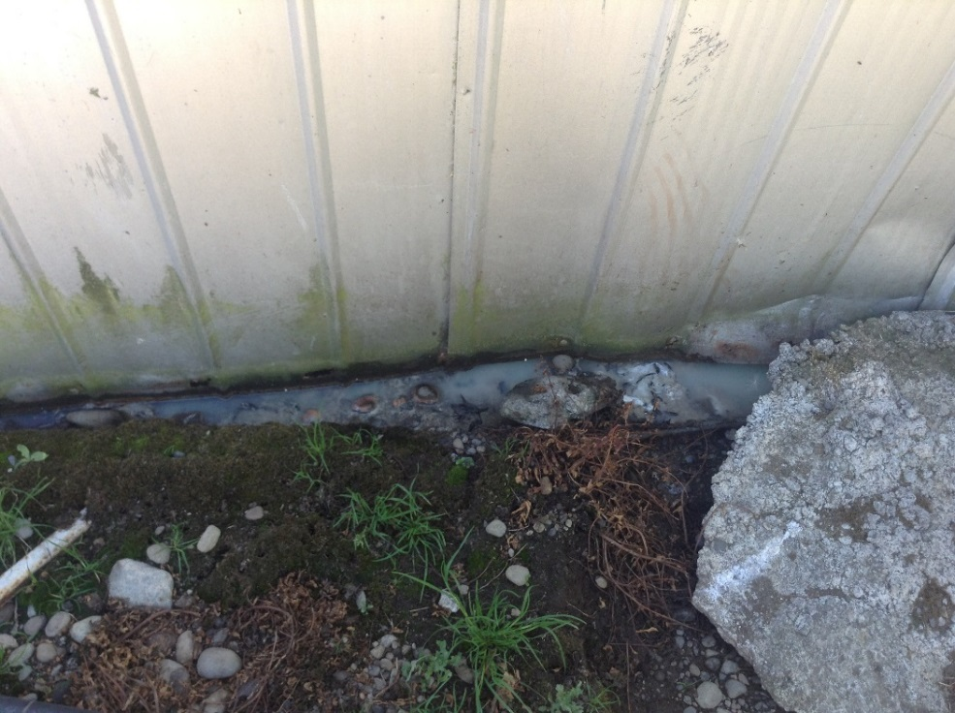 |  | 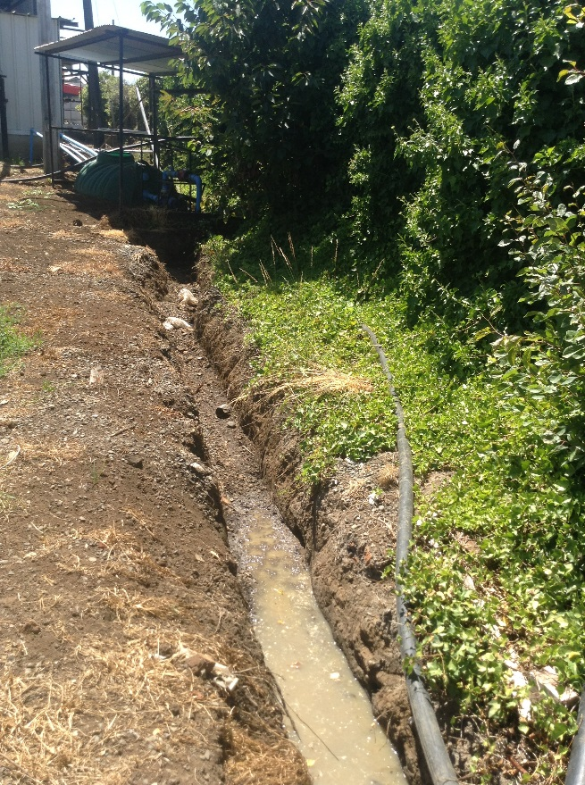
Fotografía 13. | Fecha: 01-02-2021 | Fotografía 14. | Fecha: 01-02-2021
Descripción del medio de prueba: RILES de tipo lechosos vertidos en predio del titular. |  | Descripción del medio de prueba: Zanja perimetral con residuos líquidos en su interior, la cual informa el titular, se implementó ante posibles contingencias.

Registros
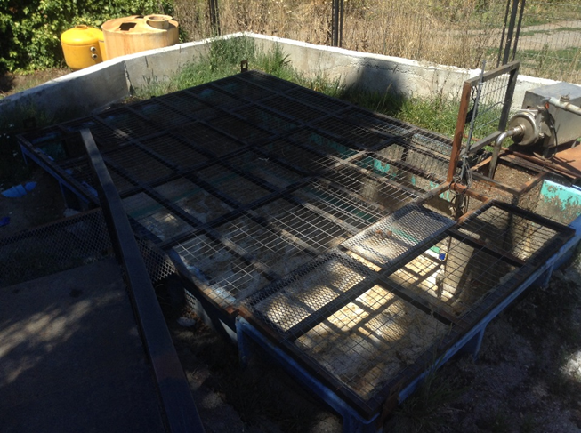 |  | 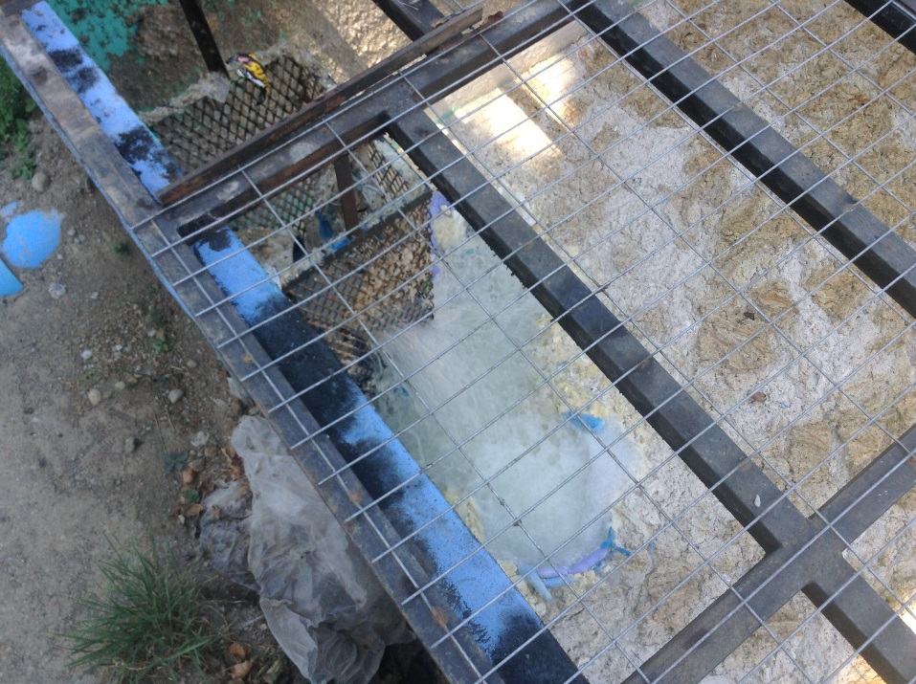
Fotografía 15. | Fecha: 01-02-2021 | Fotografía 16. | Fecha: 01-02-2021
Descripción del medio de prueba: Piscina de acopio del RIL crudo de 30 m³, proveniente de las distintas líneas de riles que se generan del proceso de la planta y del patio de lavado. En inspección del 25.03.2021 se constató la presencia de residuos solidos en esta pisicina, tales como botellas plásticas y guantes. |  | Descripción del medio de prueba: Vista de interior de piscina de acopio que cumple función de desgrasadora. Cubierta blanca/amarillenta, corresponde a grasa proveniente del proceso de la leche.
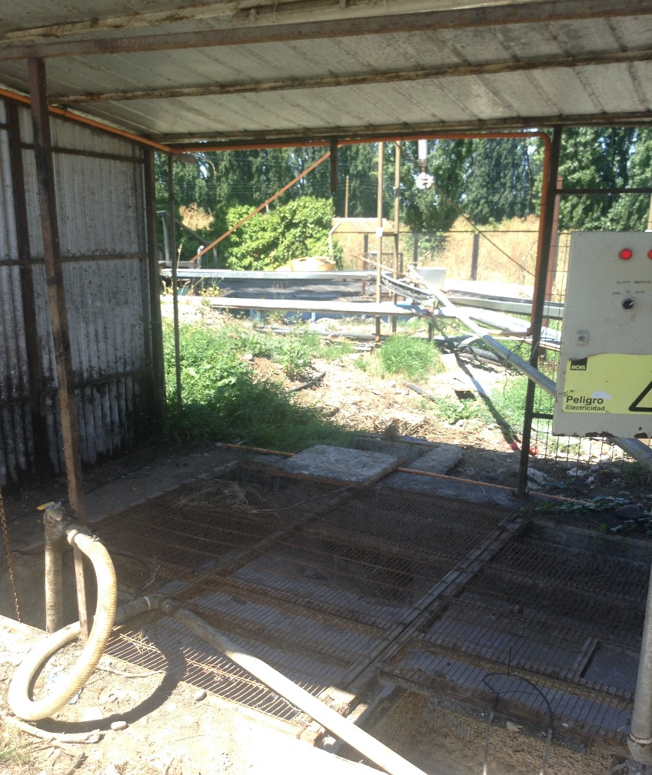 |  | 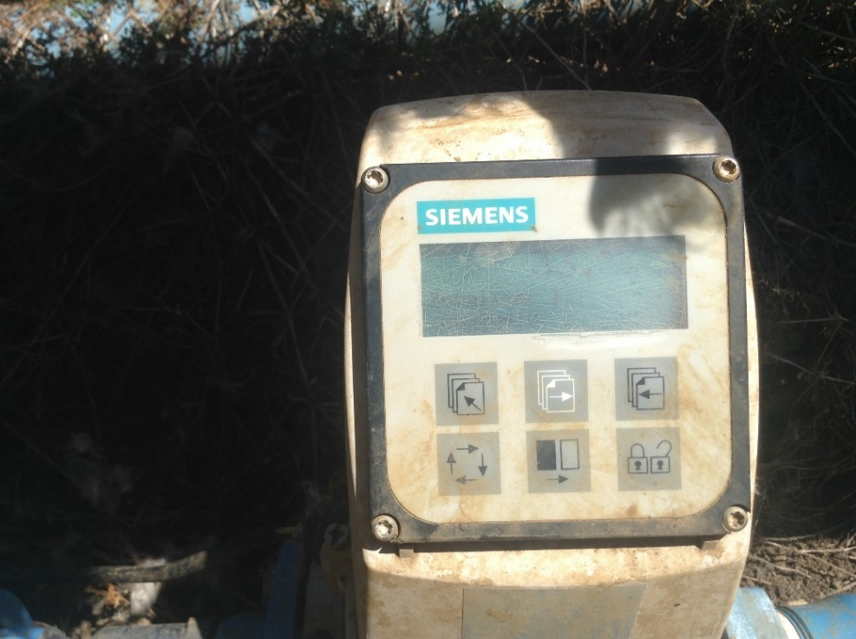
Fotografía 17. | Fecha: 01-02-2021 | Fotografía 18. | Fecha: 01-02-2021
Descripción del medio de prueba: Segunda piscina de acopio de RILES, que se conecta a un ducto en común con la primera piscina. Instalación que posee un alto grado de corrosión. |  | Descripción del medio de prueba: Caudalímetro que registra durante inspección 33 m³/hr y un histórico de 80901418 m³. Dicho instrumento mide el caudal total que sale de las piscinas de acopio de RILES. Se debe destacar que este es el único punto en el sistema donde existe una medición de caudal.

Registros
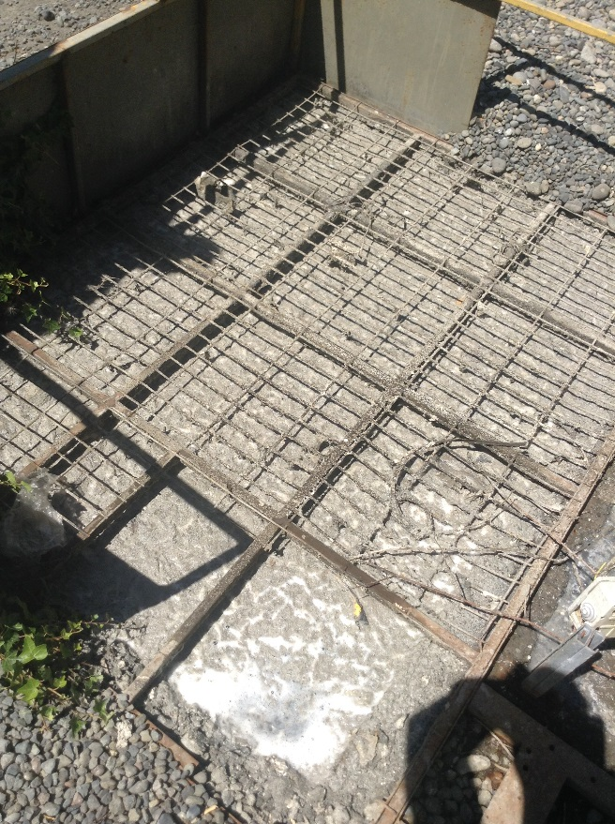 |  | 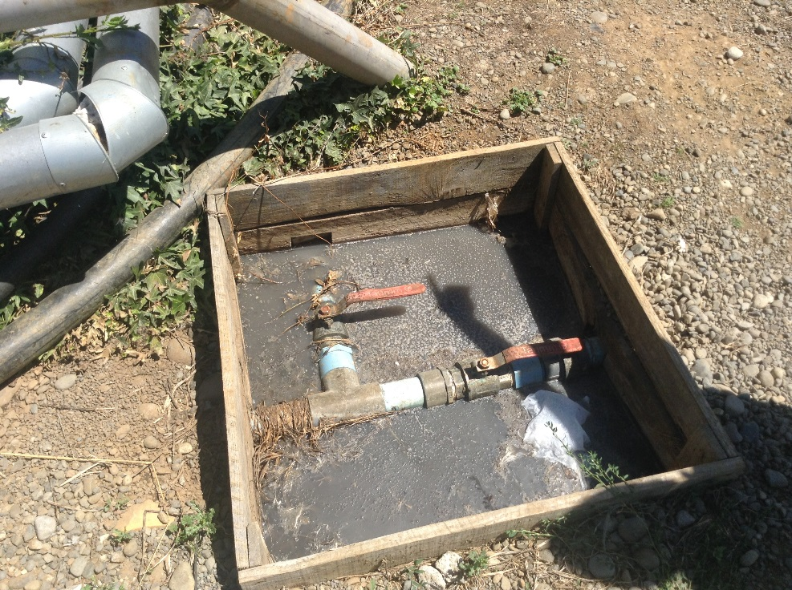
Fotografía 19. | Fecha: 01-02-2021 | Fotografía 20. | Fecha: 01-02-2021
Descripción del medio de prueba: Cámara 1,5 m x 1,5 m x2 m (largo x ancho x profundidad), colmada de un residuo liquido plomizo y con sustancia blanquecina en superficie, el cual correspondería a aguas de enfriamiento. |  | Descripción del medio de prueba: Válvulas de paso manual del RIL hacia sistema de tratamiento físico-químico (A) y reactor biológico (B). Se observan aguas residuales en su interior de tonalidad plomiza oscura.
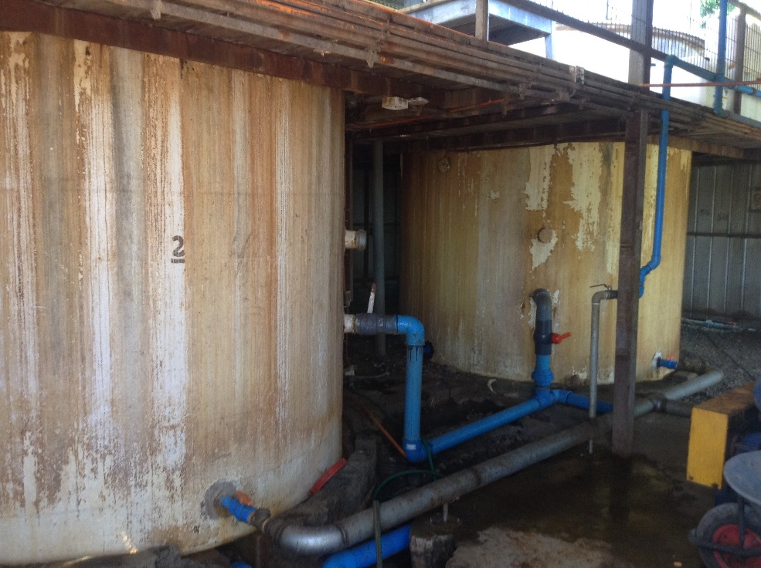 |  | 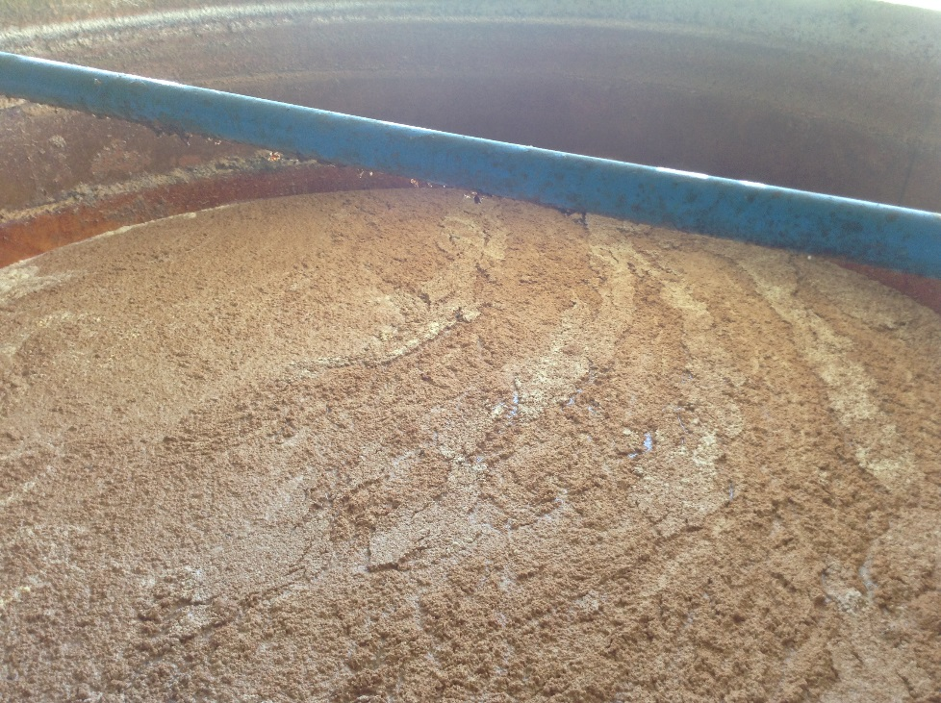
Fotografía 21. | Fecha: 01-02-2021 | Fotografía 22. | Fecha: 01-02-2021
Descripción del medio de prueba: Estanques de tratamiento físico-químico de 25 m³, desde donde se derivan los RILEs tratados a cámara de descarga. |  | Descripción del medio de prueba: Vista del interior de uno de los estanques de 25 m³. Se observa material graso en superficie. La adición de los floculantes es manual.

Registros
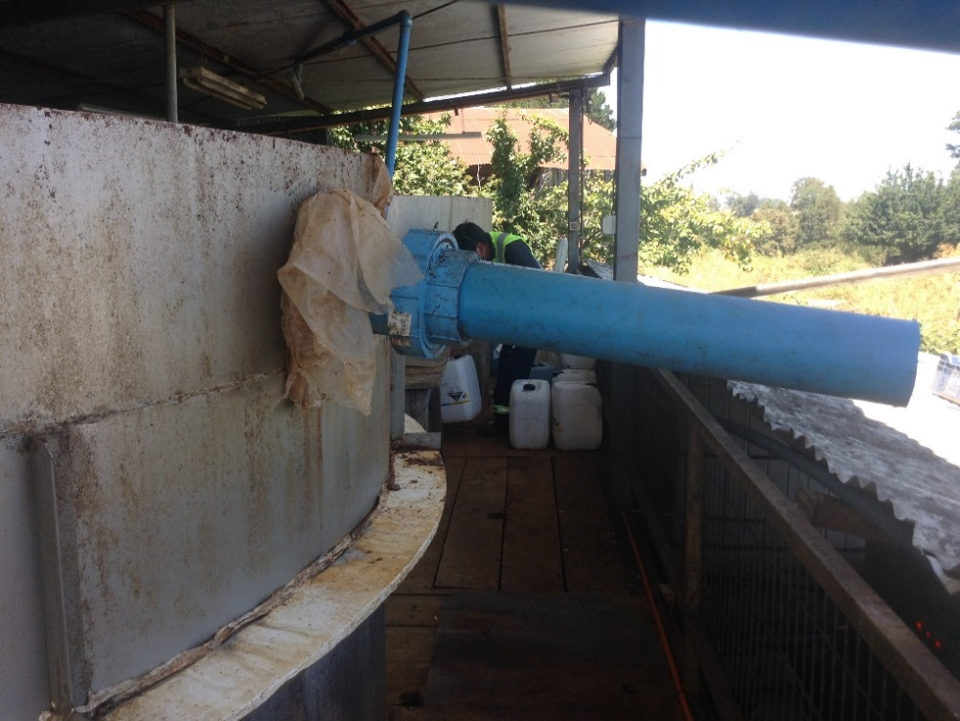 |  | 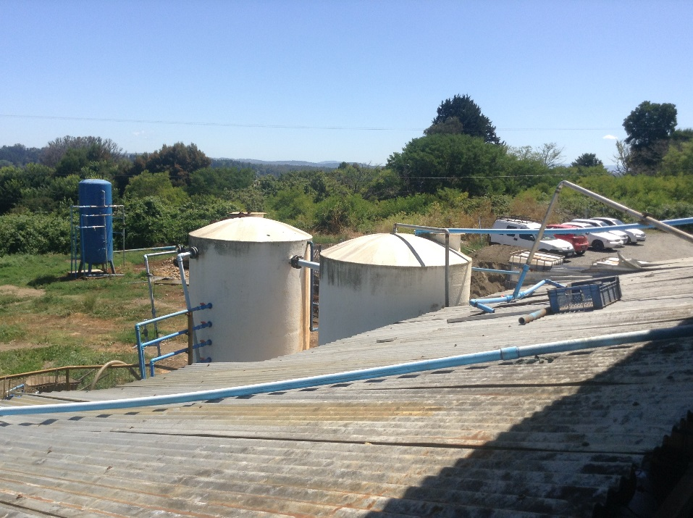
Fotografía 23. | Fecha: 01-02-2021 | Fotografía 24. | Fecha: 01-02-2021
Descripción del medio de prueba: Ducto en parte superior de pared de estanque de 25 m³. Su dirección es hacia techo del sistema físico-químico. |  | Descripción del medio de prueba: Vista del techo donde llega ducto de estanque de 25 m³. En tanto se observan 2 estanques, que no se encuentran operativos. En inspección del 25.03.2021, estos estanques no se encontraban operativos.
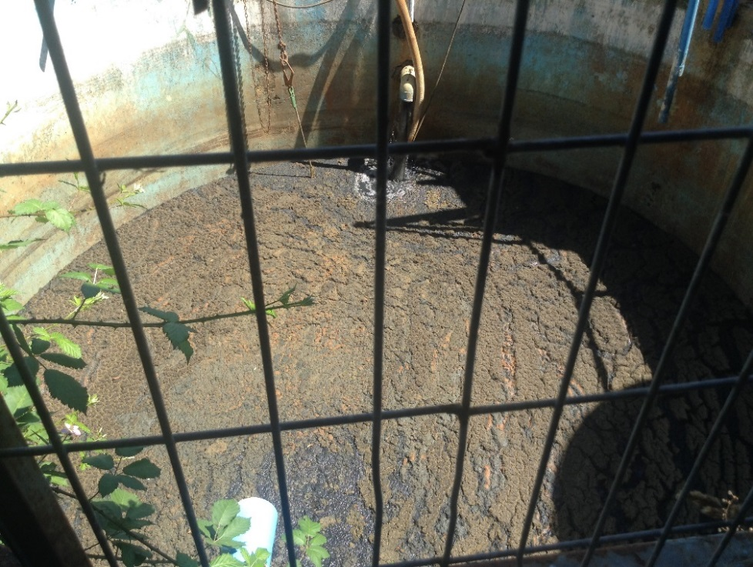 |  | 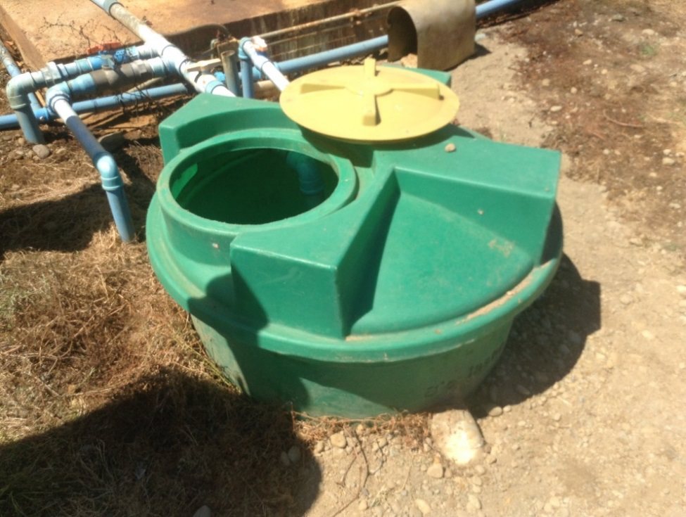
Fotografía 25. | Fecha: 01-02-2021 | Fotografía 26. | Fecha: 01-02-2021
Descripción del medio de prueba: Piscina de acumulación de 30 m³, donde llegan RILES del reactor biológico y desde este a geotubo. |  | Descripción del medio de prueba: Cámara de autocontroles, la cual contenía liquido semitransparente.

Registros
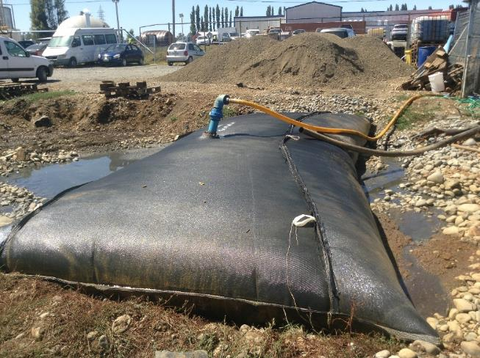 |  | 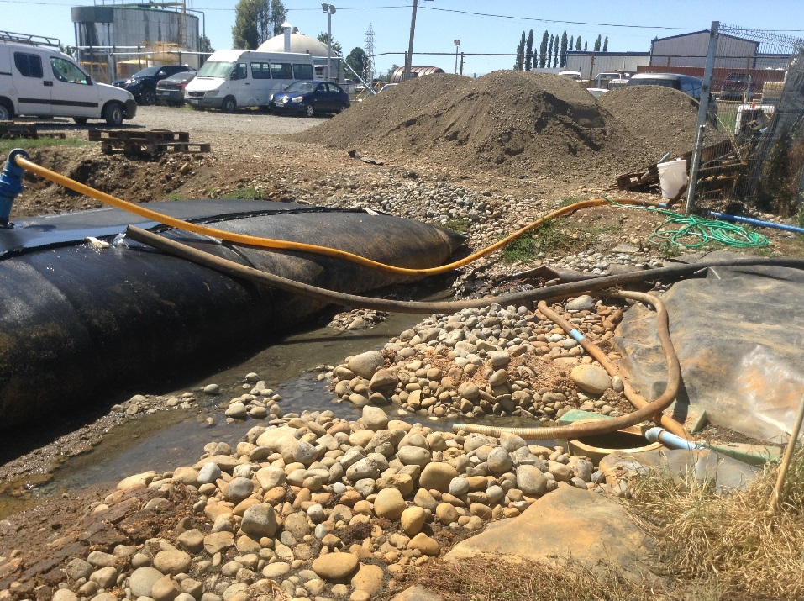
Fotografía 27. | Fecha: 01-02-2021 | Fotografía 28. | Fecha: 01-02-2021
Descripción del medio de prueba: Geotubo (12 a 16 m³ de capacidad) que se conecta a piscina de acumulación, por medio de manquera corrugada. |  | Descripción del medio de prueba: Vista de inyección de aguas sobre el geotubo y que provendría de la zona de sueros, específicamente del proceso de osmosis inversa. Dicha humectación se mantiene diariamente y todo el día. Desde dicha área los RILES acumulados en el suelo, son filtrados hacia sistema de tubo que los transporta a cámara de descarga.
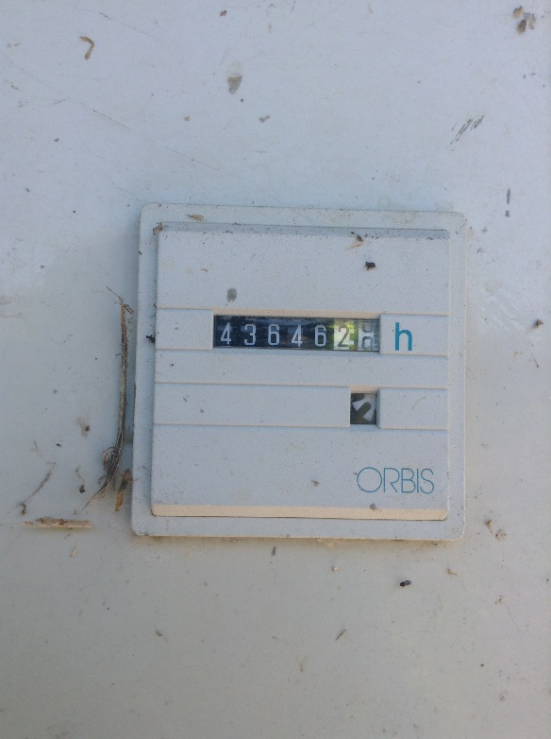 |  | 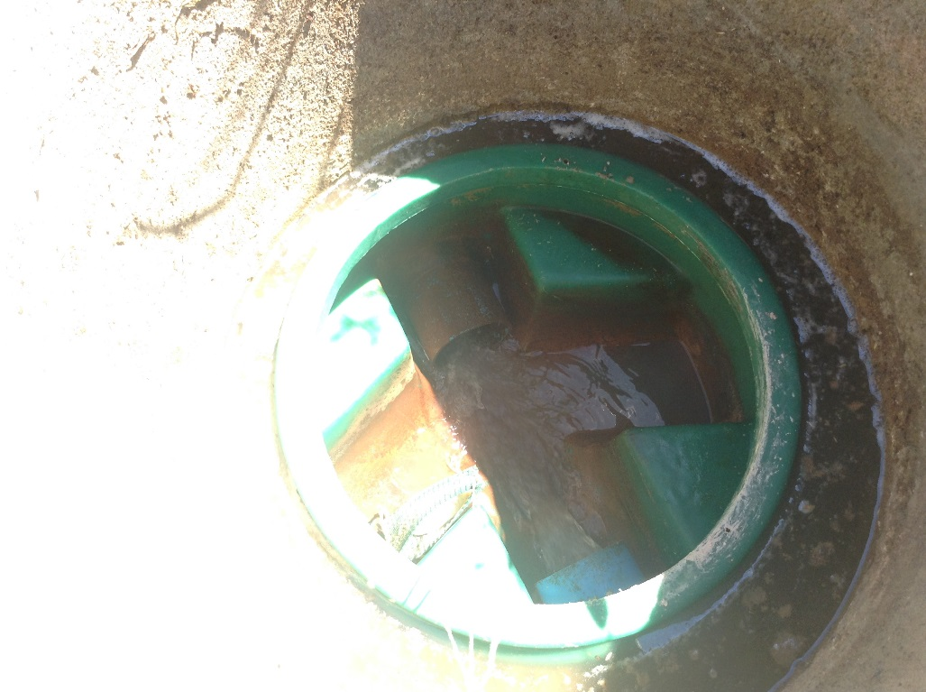
Fotografía 29. | Fecha: 01-02-2021 | Fotografía 30. | Fecha: 01-02-2021
Descripción del medio de prueba: Sistema UV de desinfección de aguas servidas. |  | Descripción del medio de prueba: Cámara donde confluyen los RILES del geotubo, del tratamiento físico-químico y las aguas servidas, desde donde se transportan hasta el Estero Cuinco.

Registros
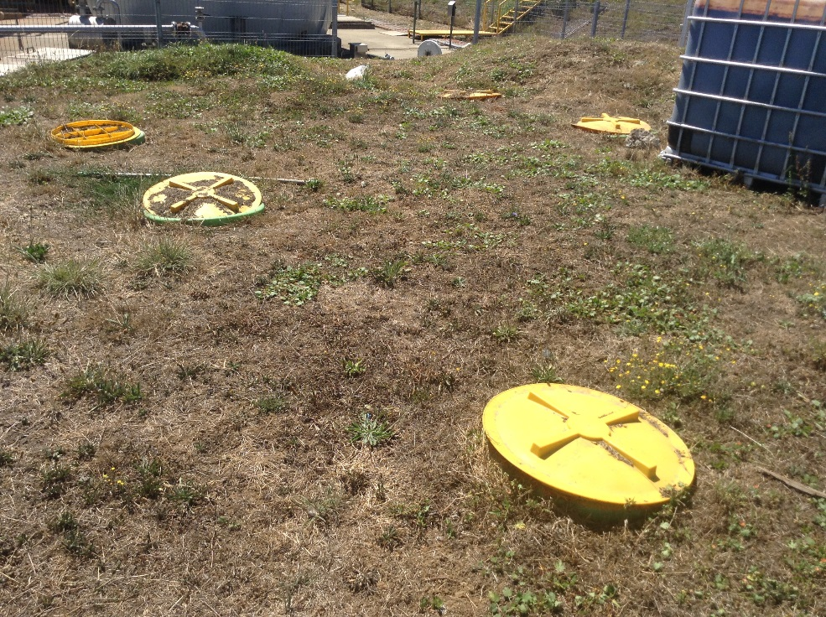 |  | 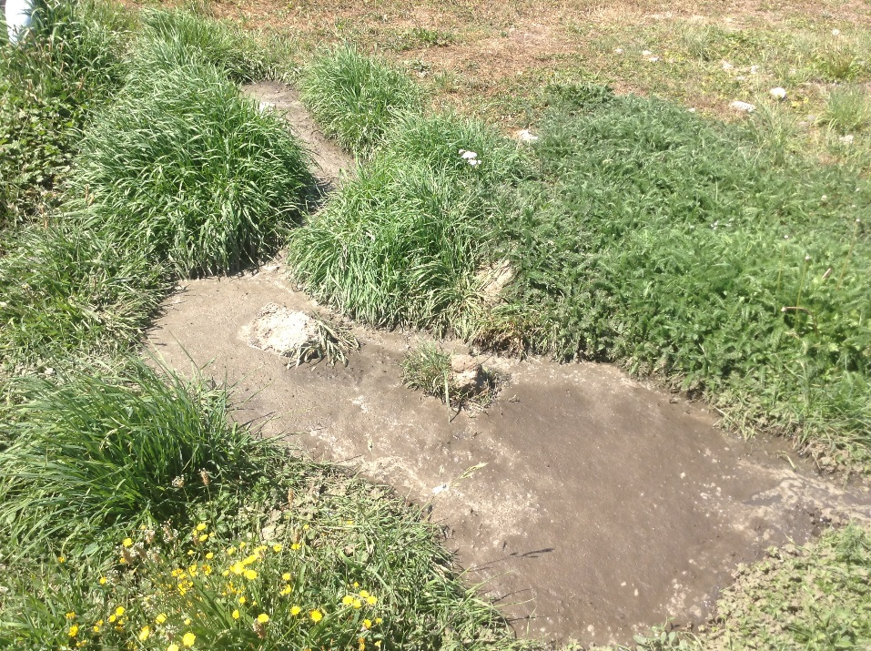
Fotografía 31. | Fecha: 01-02-2021 | Fotografía 32. | Fecha: 01-02-2021
Descripción del medio de prueba: En el sector nuevo, se observan las dos líneas de cámara de desengrasado, del tipo fosa séptica. |  | Descripción del medio de prueba: Vertimiento de grasa blanquecina en suelo, constatada en zona de fosas.
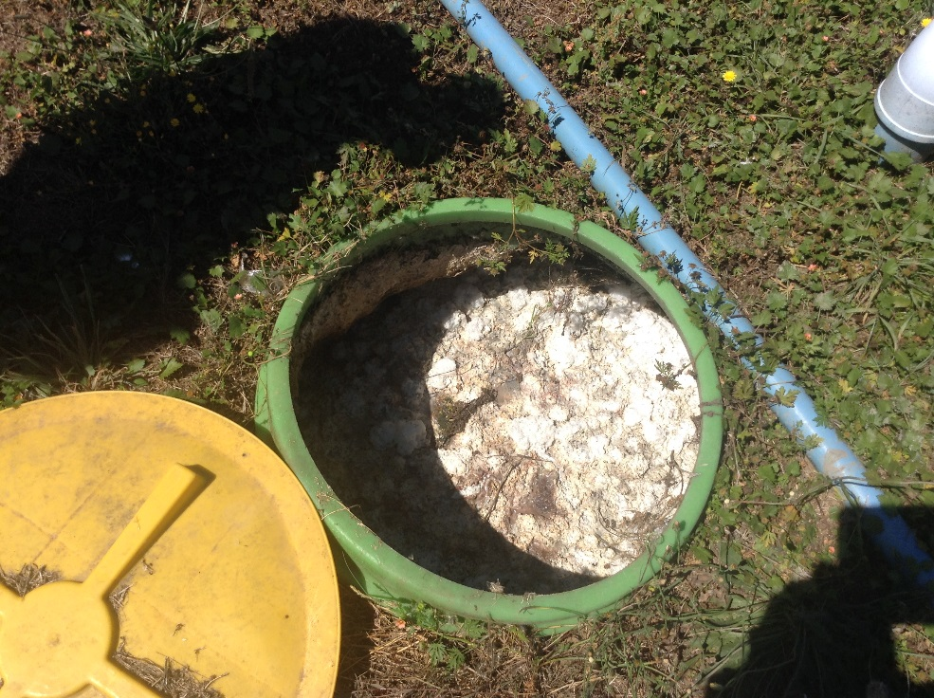 |  | 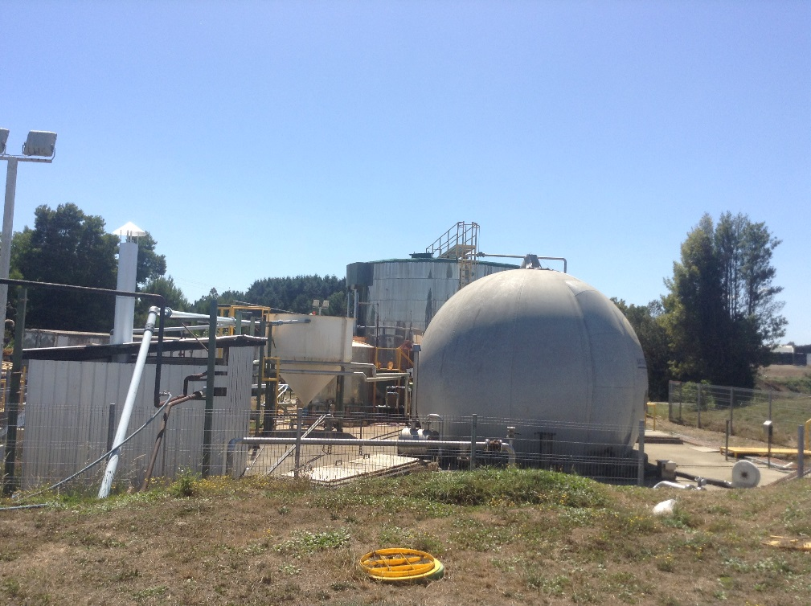
Fotografía 33. | Fecha: 01-02-2021 | Fotografía 34. | Fecha: 01-02-2021
Descripción del medio de prueba: Interior de una cámara desengrasadora. |  | Descripción del medio de prueba: Sector de proceso anaeróbico con generación de biogás previo al ingreso de los RILes al sistema de tratamiento fisicoquímico, con la finalidad de disminuir la carga orgánica.

Registros
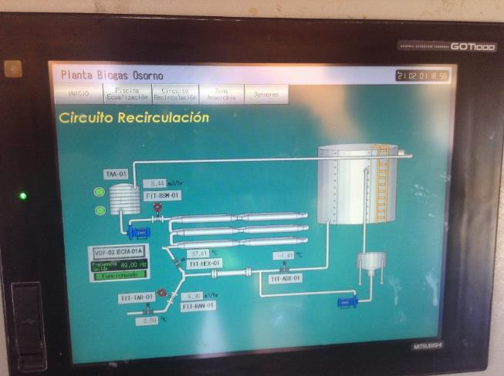 |  | 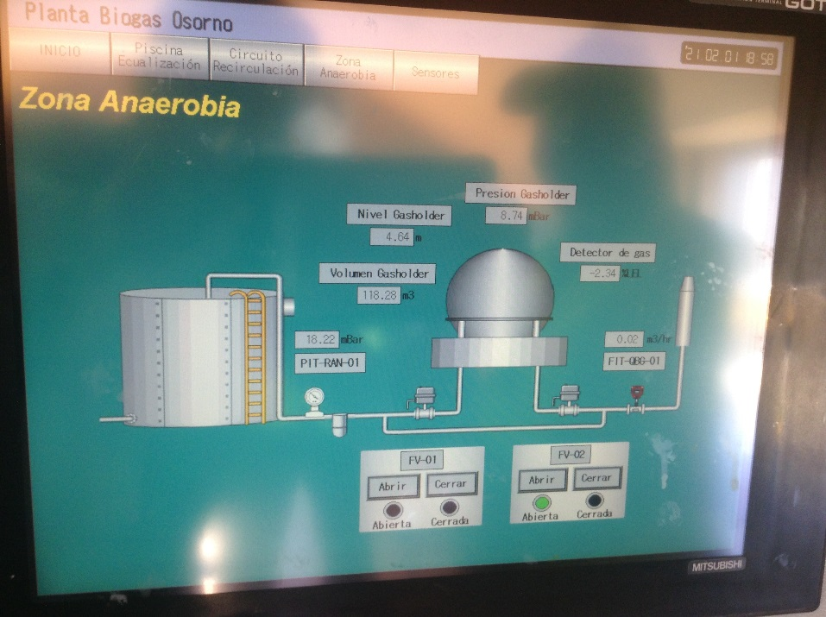
Fotografía 35. | Fecha: 01-02-2021 | Fotografía 36. | Fecha: 01-02-2021
Descripción del medio de prueba: Sistema remoto de control de planta de biogás. Se muestra el ingreso de un caudal de 9.30 m³/ hr. |  | Descripción del medio de prueba: Sistema remoto de control de planta de biogás, mostrando el diseño de la zona anaerobia.

Registros
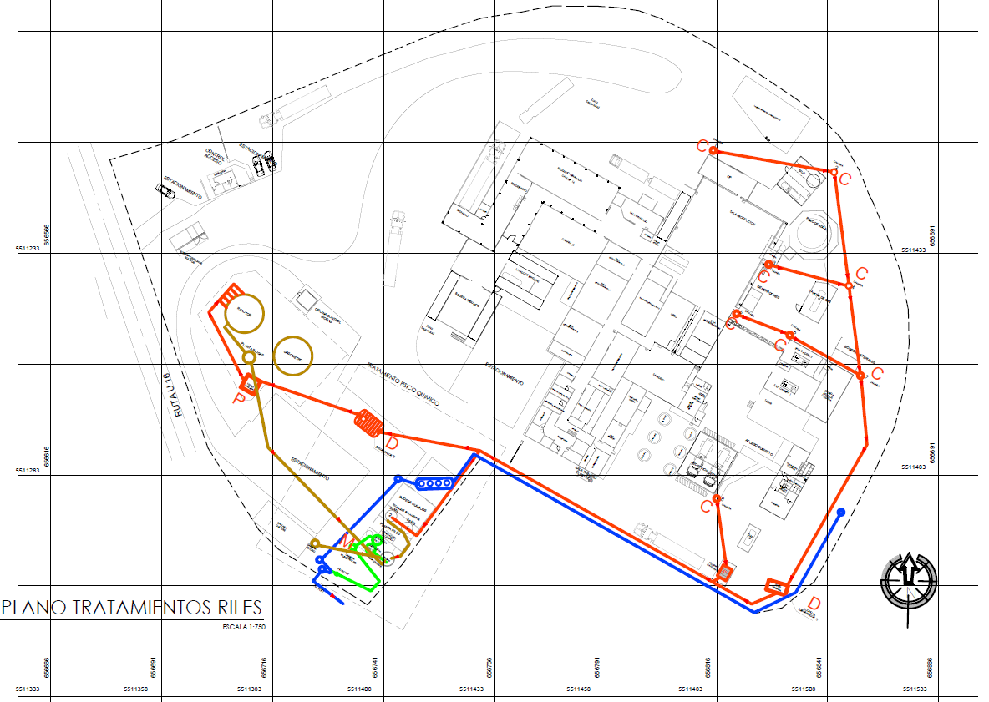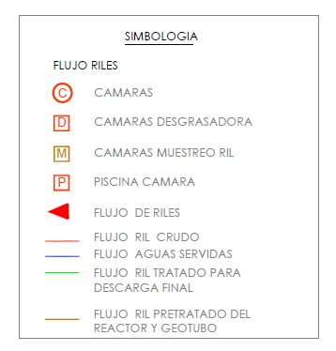
Fuente: Distribuidora J.A. Limitada
Figura 1. | Fecha: -----
Descripción del medio de prueba: Planta de tratamiento de residuos industriales líquidos de Lácteos Osorno, se observan tratamiento fisicoquímico y reactor anaeróbico.

Registros
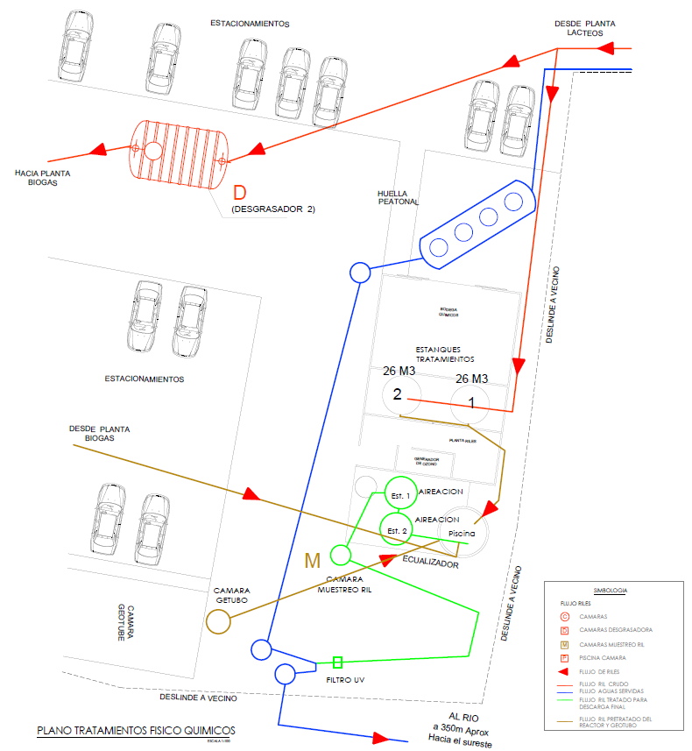
Fuente: Distribuidora J.A. Limitada
Figura 2. | Fecha: -----
Descripción del medio de prueba: Planta de tratamiento fisicoquímico.

Registros
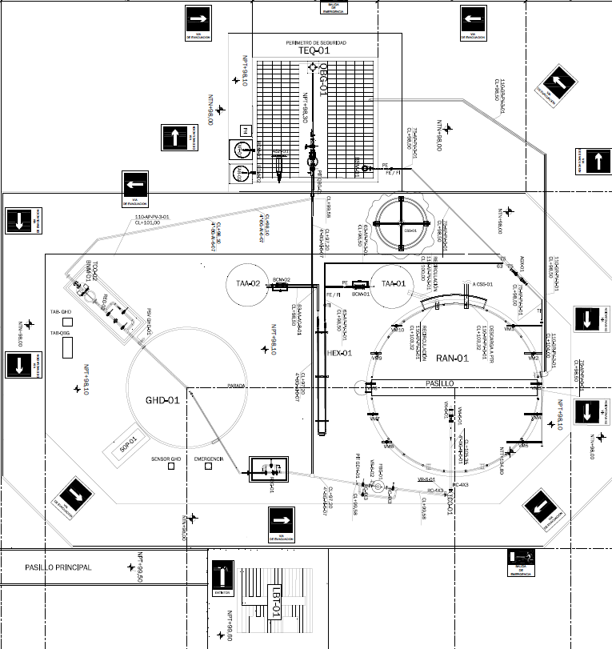
Fuente: Distribuidora J.A. Limitada
Figura 3. | Fecha: -----
Descripción del medio de prueba: Reactor anaeróbico.

Registros
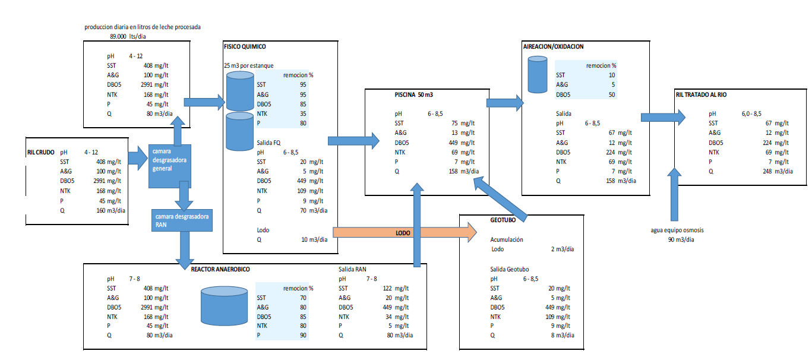
Fuente: Distribuidora J.A. Limitada
Figura 4. | Fecha: -----
Descripción del medio de prueba: Balance de masas de la unidad fiscalizable Lácteos Osorno.

Registros
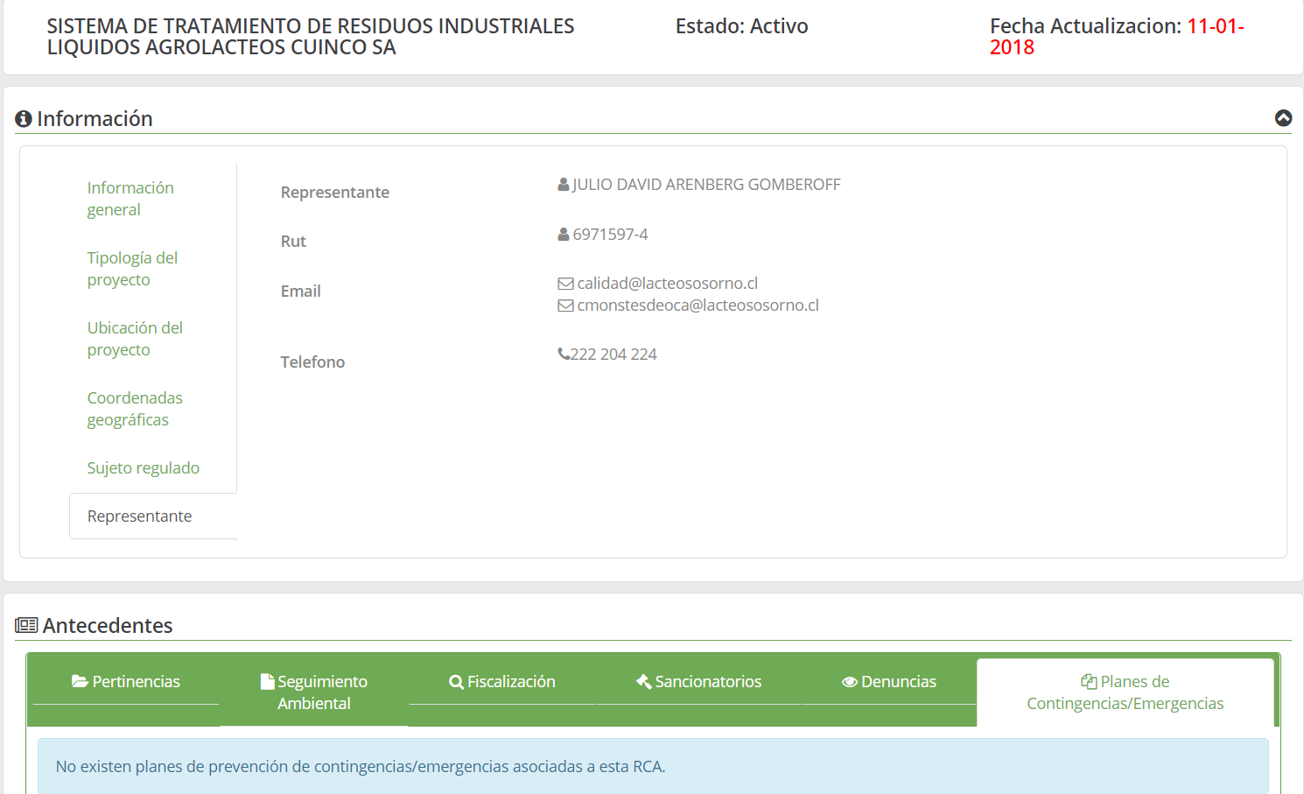
Imagen 1. | Fecha: -----
Descripción del medio de prueba: Se observa que los planes asociados a la RCA N° 707/2007 no están cargados por el titular Distribuidora J.A. Limitada en la viñeta de los Planes de Contingencias/Emergencias tal como fuera instruido en la Resolución Exenta SMA N° 1610/2018 que indicó el deber de actualizar los planes de prevención de contingencias y planes de emergencias.

Registros
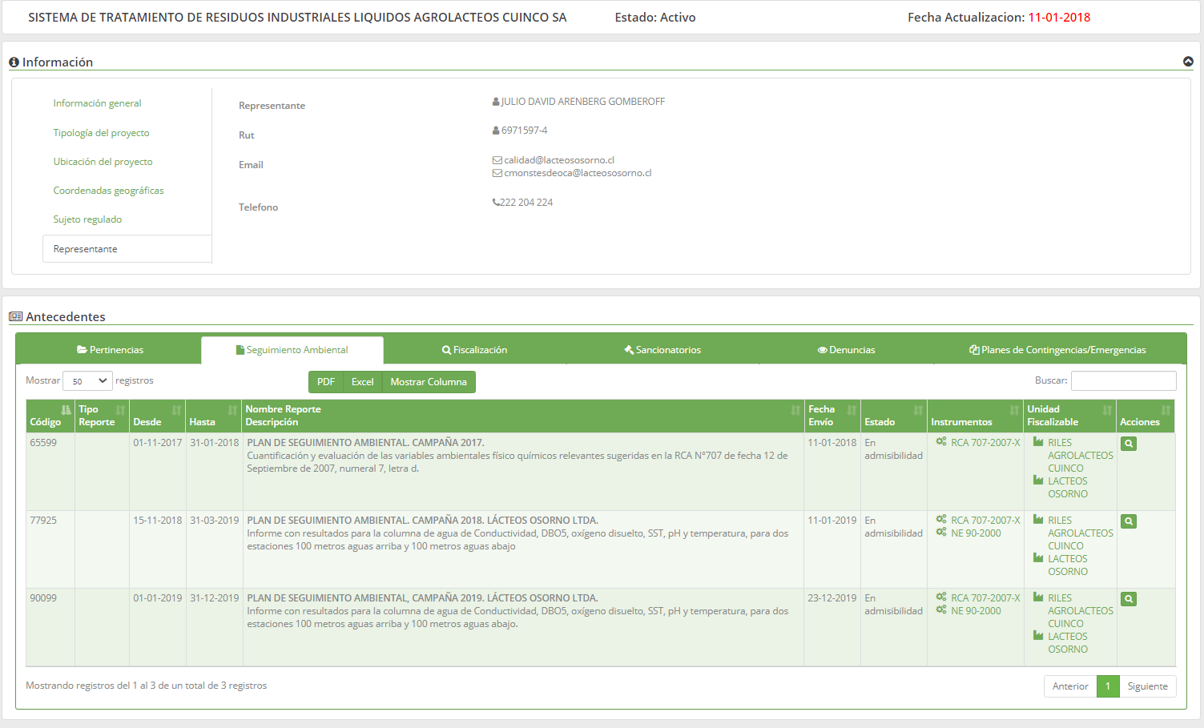
Imagen 2. | Fecha: -----
Descripción del medio de prueba: Se observa viñeta del Seguimiento Ambiental en que no está cargado por el titular Distribuidora J.A. Limitada el plan de seguimiento ambiental campaña 2020. como fuera instruido en la Resolución Exenta SMA N° 223/2015 que dictó instrucciones generales sobre la elaboración del plan de seguimiento de variables ambientales, los informes de seguimiento ambiental y la remisión de información al sistema electrónico de seguimiento ambiental.

Registros
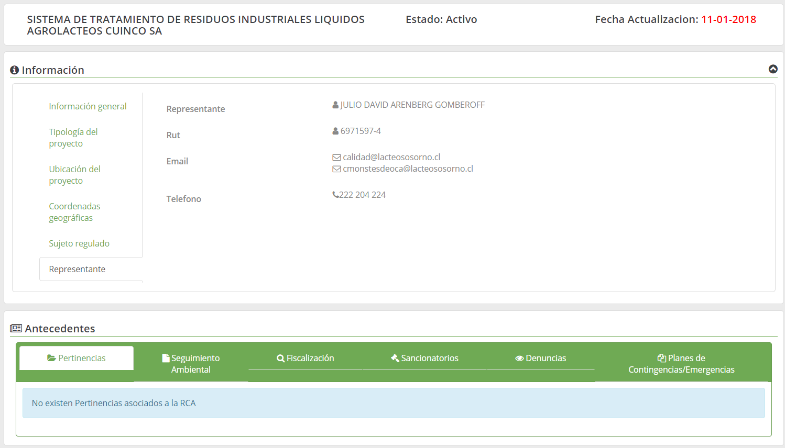

Imagen 3. | Fecha: -----
Descripción del medio de prueba: Se observa que las pertinencias no están cargadas en el Sistema RCA (SRCA) tal como fuera instruido en la Resolución Exenta SMA N° 1518/2013 que indicó el deber de actualizar toda la información en el marco del reporte de datos requeridos para el registro público de Resoluciones de Calificación Ambiental (RCA).

OTROS HECHOS

Otros Hechos N°1.
Descripción:
No hay.

CONCLUSIONES

Los resultados de las actividades de fiscalización, asociados los Instrumentos de Carácter Ambiental indicados en el punto 3, permitieron identificar ciertos hallazgos que se describen a continuación:

N° Hecho constatado | Materia específica objeto de la fiscalización ambiental. | Exigencia asociada | Hallazgo
1 | Monitoreo aguas arriba y aguas abajo del punto de descarga. | Extracto Considerando N° 4 RCA N° 707/2007  “Que, en relación con el cumplimiento de la normativa ambiental aplicable al proyecto "SISTEMA DE TRATAMIENTO DE RESIDUOS INDUSTRIALES LIQUIDOS AGROLACTEOS CUINCO SA " y sobre la base de los antecedentes que constan en el expediente de evaluación, debe indicarse que la ejecución del proyecto "SISTEMA DE TRATAMIENTO DE RESIDUOS INDUSTRIALES LIQUIDOS AGROLACTEOS CUINCO SA " cumple con”:  Extracto Considerando N° 5 – RCA N°707/2007  Que, sobre la base de los antecedentes que constan en el expediente de evaluación, debe indicarse que la ejecución del proyecto "SISTEMA DE TRATAMIENTO DE RESIDUOS INDUSTRIALES LIQUIDOS AGROLACTEOS CUINCO SA" requiere del permiso ambiental sectorial contemplado en el artículo 90 del D.S. Nº95/01 del Ministerio Secretaría General de la Presidencia, Reglamento del Sistema de Evaluación de Impacto Ambiental.  Al respecto”:  c) “(…). La disposición final de los RILes tratados será en cause superficial (Estero Cuinco), cumpliendo con el D.S. Nº 90/2000 y no se considera la generación de olores”.  d) “El efecto esperado de la descarga sobre el cuerpo o curso receptor, identificando los usos actuales y previstos de dicho receptor.  Se dará cumplimiento a la normativa aplicable, D.S. N° 90/2000, Tabla Nº 2”.  Extracto Considerando N° 7 Letra d) – RCA N°707/2007  Monitorear el cauce receptor considerando el monitoreo del cauce en un punto localizado aguas arriba de la descarga y otro 100 m aguas abajo. La frecuencia recomendada es al menos en época de estiaje y en máxima producción. Si ambas épocas son coincidentes se acepta un solo monitoreo. Los parámetros a monitorear deben ser al menos temperatura, conductividad, pH, oxígeno disuelto, DBO5 y sólidos suspendidos totales. Copias de dichos monitoreos debiesen ser remitidos a la Dirección General de Aguas.  Extracto Adenda N° 1 – DIA “Sistema de tratamiento de residuos industriales líquidos Agrolacteos Cuinco SA”, Punto 4  “El titular también deberá acreditar cumplimiento de la Norma Chilena 1.333 Of. 78 en lo referente a vida acuática. Para ello, deberá asegurar concentraciones mínimas de Oxígeno Disuelto de 5mg/l y diferencias menores a 3°C en el cuerpo receptor.  RTA.: El tratamiento consulta una etapa de oxidación avanzada, por lo que se prevé que el RIL tendrá una concentración suficiente de oxígeno disuelto antes de ser descargado. Por otro lado, el proceso de tratamientos se hace a temperatura ambiente por lo que el efluente resultante tendrá también dicha temperatura”.  Extracto Resolución Exenta SMA N° 223/2015  Dicta instrucciones generales sobre la elaboración del plan de seguimiento de variables ambientales, los informes de seguimiento ambiental y la remisión de información al sistema electrónico de seguimiento ambiental | La actividad de fiscalización ambiental establece que:  - Se constató que aguas abajo de la descarga de los RILes de Lácteos Osorno el Estero Cuinco presenta poco flujo superficial, estancamiento, tonalidad plomiza atribuible a la descarga de RILes de Lácteos Osorno, dado que su sistema de tratamiento fisicoquímico y reactor anaeróbico, no son capaces de efectuar el abatimiento de la materia orgánica, que pasan directamente al cuerpo receptor lo que podría generar en el Estero Cuinco, un proceso de eutrofización que se caracteriza por un crecimiento desmedido de la flora acuática, cuya principal consecuencia es una disminución considerable en los niveles de oxígeno, dificultando la vida de la fauna acuática, y a su vez generando una gran deposición de materia orgánica en los sustratos acuáticos. La carga contaminante aguas abajo de la descarga, generará una influencia directa en la población de peces y otras especies, generando la eutroficación o bioacumulación de contaminantes, que produce el stress que cambia la distribución y que inclusive podría producir por sí misma la mortalidad de los peces (Toxicidad aguda o crónica).  - Lo anterior, queda corroborado en última inspección del pasado 25 de marzo, ya que se constata una descarga de color blanca, con espuma y grasa, la cual cubre la totalidad de la superficie de rio, con olor característico a productos lácteos y que aguas abajo redunda en un estero con aguas color negruzcas, con espuma superficial, grasa en las orillas, con sectores anóxicos, con burbujeo superficial y mal olor.  - Esta descarga aguas abajo podría generar además de un daño al medio ambiente, un daño inminente a la salud de la población, ya que a un poco más de 200 mts, existen derechos de agua constituidos en 6 puntos del estero Cuinco (Ver Anexo N°9. Resolución N°319 /89 de la Dirección General de Aguas, todos del Sr. Eduardo Schiling), el primero de ellos tiene como uso “consumo humano”, el cual contempla un pozo de acumulación a menos de 2 mts del estero, que tendría intromisión de dicho cuerpo de agua, sobre todo en invierno, y que está destinado a consumo de agua potable. (lo resaltado es nuestro)  - Es necesario señalar que dichas condiciones ameritan establecer medidas de corrección, seguridad o control, que impidan la continuidad en la producción del riesgo o daño, asi como el ordenamiento programas de monitoreo y análisis específicos para este curso de agua. (art. 48 LOSMA, letras a y f)  Del examen de información se establece:  - No reportar mediante el Sistema de Seguimiento Ambiental (SSA-SMA) la información relativa a monitoreo, análisis y reporte de los datos de calidad de agua del cuerpo receptor en el período 2020 según el Considerando N° 7 de la RCA N°707/2007.  En el mismo orden de ideas, tal como fuera instruido en la Resolución Exenta SMA N° 223/2015 que indicó instrucciones generales sobre la elaboración del plan de seguimiento de variables ambientales, los informes de seguimiento ambiental y la remisión de información al sistema electrónico de seguimiento ambiental.
  Cuerpo Legal | Nombre de Texto Normativo | Etapa y Aplicación
  DS. N°90/2000 MINSEGPRES | Norma de Emisión para la Regulación de Contaminantes Asociados a las Descargas de Residuos Líquidos a Aguas Marinas y Continentales Superficiales | El proyecto descargaría los efluentes tratados en el Sistema de tratamiento, al Estero Cuinco, cumpliendo con los parámetros establecidos en la Tabla N°2 del Decreto en cuestión.
  Norma NCh. 1.333/Of.78 | Requisitos de Calidad de Agua para Diferentes Usos (Consumo humano en las instalaciones sanitarias del proyecto) | Se dará cumplimiento a la normativa en cuestión durante la etapa de operación.
2 | Verificar funcionamiento del sistema de tratamiento de residuos industriales líquidos | Extracto Considerando N° 3 RCA N° 707/2007  El proyecto tiene como objetivo tratar los RILes de la planta de proceso de la misma empresa previos a su evacuación hacia cauce superficial (Estero Cuinco). El sistema se ha dimensionado para tratar un caudal de 20 m³/h.  El sistema de tratamiento a implementar consta de cuatro etapas de: Tratamiento físico químico, Deshidratación de lodos, Oxidación avanzada (ozonoficación) y Filtración final (carbón activado)  Tratamiento físico químico: Los RILes provenientes de la planta de procesos son descargados a dos estanques de almacenamiento del RIL crudo (TK-01 y TK-02), luego, el RIL es impulsado a los estanques de reacción y mezcla (TK-03 y TK-04), donde se lleva a cabo la adición de coagulante (Sulfato de Aluminio), acondicionador de pH (Soda Cáustica) y floculante (Polímero). En esta etapa se consigue la separación del RIL en una fracción de sedimentado (lodo) y otra de clarificado, las que toman diferentes rumbos. El clarificado es conducido a un pozo de elevación (TK-05), en tanto que el sedimentado es ingresado a bolsas de geotextil (Geotubos).  Deshidratación de lodos: La fracción sedimentada es impulsada al interior de los geotubos (GT-01 al GT-04), en donde el lodo es deshidratado. Los sólidos quedan confinados al interior del geotubo, en tanto que el líquido que lo abandona es llevado al pozo de elevación.  Los lodos generados en el tratamiento físico químico serán confinados y deshidratados por medio de geotubos. Luego de la última inyección de RIL a los geotubos, estos son cerrados y se dejan reposar con el objetivo de llegar a un nivel de humedad del 65%, para lo que se necesita alrededor de 60 días luego de lo cual, el lodo está en condiciones de ser dispuesto como residuo sólido.  Para mitigar las posibles emanaciones de olor producto de la operación de los geotubos se cuenta con un sistema de riego de agua ozonificada sobre los geotubos (cancha de riego). Cabe mencionar que una vez que los geotubos sean cerrados y dejados reposar no se prevé generación de olores, en todo caso, de ser así, el sistema de riego está en condiciones actuar sobre los geotubos en reposo.  Oxidación avanzada: El líquido clarificado junto con el líquido producto de la deshidratación de lodos es impulsado desde el pozo de elevación hacia una primera columna de oxidación (CO-01), en donde se ingresa el RIL, el que se recircula en la columna por medio de una bomba de recirculación (TK-05). El ozono es alimentado al sistema inyectándolo a la línea de descarga de la bomba, y es alimentado por dos equipos de generación de ozono (O3-01 y O3-02). Luego el RIL es ingresado a la segunda columna (CO-02), en donde el ozono es provisto por un tercer generador de ozono (O3-03). La diferencia entre la primera y la segunda columna radica en que se realiza una inyección de aire por medio de difusores alimentados por un equipo soplador (SP-01), lo anterior para asegurar una oxidación intensiva.  Filtración final: La última etapa consiste en la filtración del RIL por medio de dos filtros de carbón activado (FC-01 y FC-02), los que operan en paralelo y son alimentados por un estanque de almacenamiento (TK-06). En la eventualidad de que el RIL no tenga la calidad necesaria como para ingresar a los filtros de carbón activado se cuenta con una línea de recirculación hacia las columnas de oxidación avanzada. Lo anterior, se logra por medio de una bomba de recirculación (BA-11) que impulsa el RIL hasta la entrada de la etapa de oxidación. Finalmente, cuando el RIL logra niveles de carga contaminante suficientes según la normativa, se procede a descargarlo al cuerpo receptor (Estero Cuinco).  Cabe señalar, que el RIL tratado en condiciones de ser descargado no emitiría olor alguno, ya que el sistema de tratamiento consulta etapas de oxidación avanzada del RIL, por lo que los compuestos que potencialmente generan olores son neutralizados.  Sistemas de impermeabilización  Las unidades principales de tratamiento son los estanques de mezclas y los geotubos. Los primeros, son construidos en fibra de vidrio y su impermeabilización fue debidamente testeada antes del comenzar a operarlos en dicha función.  El sistema de deshidratación de lodos, consiste en un arreglo de 4 geotubos los que están dispuestos sobre una geomembrana impermeable, la que cuenta con las debidas contenciones perimetrales y canalizaciones hacia una cámara de recepción del líquido filtrado, el que será impulsado hacia la segunda parte del tratamiento (oxidación avanzada). La cámara de recepción cuenta con un rebalse que canaliza el líquido hasta el estanque de respaldo de 165 m³.  Cabe señalar, que los geotubos funcionan solamente con presión positiva, vale decir, se debe bombear a su interior para que actúen como filtros de retención de sólidos floculados. Esto permite, que puedan estar al aire libre sin que el agua de lluvia pueda entrar a su interior.  En cuanto al resto de las unidades de tratamiento, existen obras civiles que son impermeables y cuentan con contenciones y canalizaciones adecuadas que garantizan la no ocurrencia de infiltraciones o escurrimientos de algún líquido contaminante al terreno.  Extracto Considerando N° 4 RCA N° 707/2007  “Que, en relación con el cumplimiento de la normativa ambiental aplicable al proyecto "SISTEMA DE TRATAMIENTO DE RESIDUOS INDUSTRIALES LIQUIDOS AGROLACTEOS CUINCO SA " y sobre la base de los antecedentes que constan en el expediente de evaluación, debe indicarse que la ejecución del proyecto "SISTEMA DE TRATAMIENTO DE RESIDUOS INDUSTRIALES LIQUIDOS AGROLACTEOS CUINCO SA " cumple con”:  Extracto Adenda N°1 – DIA “Sistema de tratamiento de residuos industriales líquidos Agrolacteos Cuinco SA”, Punto 4  El titular también deberá acreditar cumplimiento de la Norma Chilena 1.333 Of. 78 en lo referente a vida acuática. Para ello, deberá asegurar concentraciones mínimas de Oxígeno Disuelto de 5mg/l y diferencias menores a 3°C en el cuerpo receptor.  RTA.: El tratamiento consulta una etapa de oxidación avanzada, por lo que se prevé que el RIL tendrá una concentración suficiente de oxígeno disuelto antes de ser descargado. Por otro lado, el proceso de tratamientos se hace a temperatura ambiente por lo que el efluente resultante tendrá también dicha temperatura.  Extracto Resolución Exenta SMA N° 1518/2018  Toda respuesta a una solicitud de pertinencia de ingreso al Sistema de Evaluación de Impacto Ambiental de un proyecto, o su modificación, indicando si están vinculadas a algunas de sus RCA, sea favorable o desfavorable, o que requiera o no requiera el ingreso del proyecto o actividad, o modificación, señalando: i) el número de resolución, carta, oficio u otro documento que la contiene; ii) su fecha de expedición; iii) la autoridad administrativa que la dictó. Deberán, además, cargar en formato PDF los documentos de respuesta a dichos requerimientos.  Extracto Resolución Exenta SMA N° 1610/2018  Dicta instrucción de carácter general sobre deberes de actualización de planes de prevención de contingencias y planes de emergencias, y remisión de antecedentes de competencia de la Superintendencia del Medio Ambiental, a través del sistema de RCA | De la actividad de fiscalización ambiental más el examen de información se establece:  - Equipos no operativos asociados al sistema de tratamiento de Riles (ozonificación y carbón activado) cuya consecuencia es la presencia de olor característico a suero (leche) en el Estero Cuinco siendo su función la de eliminar la generación de olores. Así mismo, la dos primeras piscinas de acumulación de Riles, se encuentran con un severo deterioro físico (instalaciones corroídas), a las cuales también llegan residuos sólidos distintos a los Riles, ej. Plásticos, botellas, desechos de protección biológicas como guantes, etc. Sumado a lo anterior, es necesario señalar que no hay caudalímetros de salida del Ril, por lo que además se desconoce el flujo de descarga.  - Mal manejo de los residuos industriales líquidos generados en la unidad fiscalizable lo que se traduce en la presencia de RILes en diversos sectores de la planta.  - Implementar zanja perimetral, no contemplada en la evaluación ambiental, como plan de contingencia para los RILes  - La muestra compuesta tomada por la ETFA ANAM arrojó superación del D.S N° 90/Tabla N° 2 en los parámetros coliformes fecales, sólidos suspendidos totales y demanda bioquímica de oxígeno.  - Planes de Contingencias /Emergencias no están cargados en el Sistema RCA (SRCA) tal como fuera instruido en la Resolución Exenta SMA N° 1610/2018 que indicó el deber de actualizar los planes de prevención de contingencias y planes de emergencias.  - Pertinencias no están cargadas en el Sistema RCA (SRCA) tal como fuera instruido en la Resolución Exenta SMA N° 1518/2013 que indicó el deber de actualizar toda la información en el marco del reporte de datos requeridos para el registro público de Resoluciones de Calificación Ambiental (RCA).  - Las aguas servidas se unen con el ril tratado descargándose juntos al Estero Cuinco lo cual no está contemplado en la evaluación ambiental. Además, que se evacuan sin tratamiento previo y con un precario sistema de desinfección (pastilla de cloro).  - No registrar in situ los parámetros pH, temperatura, caudal tal como lo contempla la resolución de del programa de monitoreo mediante Resolución Exenta SISS N°2848/2010.  - No entregar toda la información solicitada la Res. Exenta SMA N° 005/2021.  - Punto de descarga de RIL tratado distinto al evaluado ambientalmente ya consignado en el informe DFZ-2019-1980-X-RCA. Dicho punto además cuenta con una obra reciente, la cual fija la tubería de pvc al lecho del rio mediante hormigón.  - Tratar un caudal superior, 33 m3/h, al evaluado ambientalmente en el sistema de tratamiento (fisicoquímico y reactor anaeróbico).  - Existencia de geotextiles sin impermeabilización basal, uno en vez de los 4 que se comprometieron en la evaluación ambiental, así como también no cubren la totalidad de la superficie por lo que tiene varios puntos de infiltración.
  Cuerpo Legal | Nombre de Texto Normativo | Etapa y Aplicación
  DS. N°90/2000 MINSEGPRES | Norma de Emisión para la Regulación de Contaminantes Asociados a las Descargas de Residuos Líquidos a Aguas Marinas y Continentales Superficiales | El proyecto descargaría los efluentes tratados en el Sistema de tratamiento, al Estero Cuinco, cumpliendo con los parámetros establecidos en la Tabla N°2 del Decreto en cuestión.

ANEXOS

N° Anexo | Nombre Anexo
1 | Acta inspección ambiental – 01.02.2021
2 | Res. Exenta N° 483 COREMA Región de Los Lagos del 13 de septiembre de 2010  Res. Exenta SEA Región de Los Lagos N° 296 del 10 de septiembre de 2018
3 | Correo electrónico SEREMI SALUD del 08 de marzo de 2021  Acta de fiscalización  Registro de muestreo de aguas y mediciones en terreno n° 12610 del 29 de enero de 2021  Informe de ensayo n° 047-2021 del 02 de febrero de 2021  Informe de ensayo n° 048-2021 del 02 de febrero de 2021
4 | Resolución Exenta SMA N° 005 del 01 de febrero de 2021
5 | Resultados laboratorio ETFA ANAM
6 | NCH 1.333/78 Requisitos de calidad de agua para diferentes usos
7 | Carta s/n que da respuesta al requerimiento de información  Plano de la planta lechera y del sistema de tratamiento de RILes  Plano del sistema de tratamiento de la planta de tratamiento físicoquímico  Plano del reactor anaeróbico  Fotografía georeferenciada  Ficha técnica del sistema de tratamiento fisicoquímico  Ficha técnica ingenieril del reactor anaeróbico  Bitácora de mantenciones  Balance de masas sistema de tratamiento de Riles  Diagrama de flujos sistema de tratamiento de Riles  Plan de Seguimiento Ambiental año 2018  Plan de Seguimiento Ambiental año 2019  Plan de Seguimiento Ambiental año 2020  Monitoreo de autocontroles noviembre 2020  Monitoreo de autocontroles diciembre 2020  Monitoreo de autocontroles enero 2021  Planilla materia prima noviembre 2020  Planilla materia prima diciembre 2021  Planilla materia prima enero 2021  Planilla ventas noviembre 2020, diciembre 2020 y enero 2021
8 | Acta del 25.03.2021
9 | Resolución 319 del 10.08.1989 MOP (DGA)

Permite conocer la concentración de las fracciones biodegradables y no biodegradables de la materia orgánica, incluyendo aquellos compuestos inorgánicos que puedan ser oxidados químicamente.
Kolhe, S. R. Ingale, R. V. Bhole. 2009. Effluent of Dairy Technology‖ Shodh, International Research Journal, ISSN-0974-2832, Vol. II, Issue-5, Nov.08 - Jan.09.
Bharati S. Shete et al, 2013. Comparative Study of Various Treatments for Dairy Industry Wastewater. Journal of Engineering (IOSRJEN). Vol. 3, Issue 8 (August. 2013), |V4| PP 42-47.
Londoño, M.; Sepúlveda, V.; Hernández, M.; Parra, J. 2008. Fermented fresh cheese milkwhey beverage inoculated with Lactobacillus casei. Revista Facultad Nacional de Agronomía - Medellín, vol. 61, núm. 1, junio, 2008, pp. 4409-4421.
Bharati S. Shete et al, 2013. Dairy Industry Wastewater Sources, Characteristics & its Effects on Environment. International Journal of Current Engineering and Technology, Vol. 3, No. 5.

